UNIVERSIDAD MAYOR DE SAN ANDRÉS
FACULTAD DE CIENCIAS PURAS Y NATURALES
CARRERA DE INFORMÁTICA



“TESIS DE GRADO INCORPORADO AL PLAN DE ESTUDIOS”

“OPTIMIZACIÓN DE LA INFERENCIA SEGMENTADA EN MODELOS DE LENGUAJE LARGO (LLM) MEDIANTE PROGRAMACIÓN DINÁMICA”
Tesis de Grado para obtener el Título de Licenciatura en Informática
Mención Ingeniería de Sistemas Informáticos

Postulante: Univ. Juan Jonatan Churata Apaza
Tutor: Lic. Jorge Teran Pomier

La Paz - Bolivia
2025

UNIVERSIDAD MAYOR DE SAN ANDRÉS
FACULTAD DE CIENCIAS PURAS Y NATURALES
CARRERA DE INFORMÁTICA

TESIS DE GRADO
"OPTIMIZACIÓN DE LA INFERENCIA SEGMENTADA EN MODELOS DE LENGUAJE LARGO (LLM) MEDIANTE PROGRAMACIÓN DINÁMICA"

Presentado por: Juan Jonatan Churata Apaza
Para optar al grado Académico de Licenciado en Informática
Mención Ingeniería de Sistemas Informáticos

Nota Numeral: ……………………………………………
Nota Literal: ………………………………………………
Ha sido: ……………………………………………………

Director de la Carrera de Informática: Ph.D. Jose Maria Tapia Baltazar

Tutor: Lic. JORGE TERAN POMIER
Tribunal: ……………………………………………………………
Tribunal: ……………………………………………………………
Tribunal: ……………………………………………………………

UNIVERSIDAD MAYOR DE SAN ANDRÉS
FACULTAD DE CIENCIAS PURAS Y NATURALES
CARRERA DE INFORMÁTICA

LA CARRERA DE INFORMÁTICA DE LA FACULTAD DE CIENCIAS PURAS Y NATURALES PERTENECIENTE A LA UNIVERSIDAD MAYOR DE SAN ANDRÉS AUTORIZA EL USO DE LA INFORMACIÓN CONTENIDA EN ESTE DOCUMENTO SI LOS PROPÓSITOS SON ESTRICTAMENTE ACADÉMICOS.

LICENCIA DE USO

El usuario está autorizado a:
- Visualizar el documento mediante el uso de un ordenador o dispositivo móvil.
- Copiar, almacenar o imprimir si ha de ser de uso exclusivamente personal y privado.
- Copiar textualmente parte(s) de su contenido mencionando la fuente y haciendo la referencia correspondiente respetando normas de redacción e investigación.

El usuario no puede publicar, distribuir o realizar emisión o exhibición alguna de este material, sin la autorización correspondiente.

TODOS LOS DERECHOS RESERVADOS. EL USO NO AUTORIZADO DERIVARÁ EN EL INICIO DE ACCIONES LEGALES CONTEMPLADOS EN LA LEY DE DERECHOS DE AUTOR.

DEDICATORIA

AGRADECIMIENTOS

RESUMEN
Esta tesis propone la aplicación de programación dinámica para optimizar la inferencia segmentada en modelos de lenguaje largo (LLM). El problema se formula como la partición óptima de un texto en segmentos que minimicen el costo cuadrático de autoatención, penalizando simultáneamente la ruptura de coherencia semántica entre oraciones consecutivas. Se desarrolló un algoritmo con función de costo compuesta costo = t²·(1+λ·(1−coh)) + Cf y se demostró que la solución DP garantiza la optimalidad global frente a enfoques greedy. Los experimentos sobre un corpus de 20 textos en español muestran reducciones del costo computacional del 43.88% respecto al Baseline greedy y 26.02% respecto al Sliding Window, con diferencias estadísticamente significativas (p<0.001, d>2.07). La fórmula analítica k* = N·√((1+λ(1−coh))/Cf) permite estimar el número óptimo de segmentos sin búsqueda exhaustiva. El sistema incluye seis métodos comparadores, una suite de 173 tests automatizados y una interfaz Streamlit para visualización interactiva.

Palabras clave: programación dinámica, inferencia segmentada, modelos de lenguaje largo, chunking adaptativo, coherencia semántica, optimización.
Metodología: CRISP-DM.

ABSTRACT
This thesis proposes the application of dynamic programming to optimize segmented inference in Large Language Models (LLMs). The problem is formulated as the optimal partition of a text into segments that minimize the quadratic self-attention cost while penalizing semantic incoherence between consecutive sentences. A DP algorithm with composite cost function cost = t²·(1+λ·(1−coh)) + Cf is developed, guaranteeing global optimality over greedy approaches. Experiments on a corpus of 20 Spanish texts show computational cost reductions of 43.88% vs. greedy Baseline and 26.02% vs. Sliding Window, with statistically significant differences (p<0.001, Cohen's d>2.07). An analytical formula k* = N·√((1+λ(1−coh))/Cf) estimates the optimal number of segments without exhaustive search. The system includes six comparison methods, 173 automated tests, and a Streamlit interface for interactive visualization.

Keywords: dynamic programming, segmented inference, large language models, adaptive chunking, semantic coherence, optimization.
Methodology: CRISP-DM.

ÍNDICE GENERAL

DEDICATORIA
AGRADECIMIENTOS
RESUMEN
ABSTRACT
ÍNDICE GENERAL
ÍNDICE DE FIGURAS
ÍNDICE DE TABLAS
CAPÍTULO I: MARCO REFERENCIAL
1.1 Introducción
1.2 Antecedentes
1.3 Descripción del Problema
1.4 Preguntas de Investigación
1.5 Hipótesis
1.6 Objetivo General
1.6.1 Objetivos Específicos
1.7 Justificación
1.7.1 Justificación Social
1.7.2 Justificación Técnica
1.7.3 Justificación Económica
1.8 Límites y/o Alcances
1.9 Metodología
1.10 Estructura de la Tesis
CAPÍTULO II: MARCO TEÓRICO
2.1 Modelos de Lenguaje Largo (LLM)
2.1.1 Arquitectura Transformer
2.1.1.1 Costo Cuadrático en la Longitud de la Secuencia
2.2 Inferencia Segmentada
2.2.1 Chunking Estático vs Adaptativo
2.2.2 Recomposición de Estados y Overlap
2.2.3 Pérdida de Coherencia Intersegmento
2.3 Programación Dinámica
2.3.1 Principios de Optimalidad de Bellman
2.3.2 Recursión de Bellman para Segmentación
2.3.3 Solución de Problemas de Partición Óptima
2.4 Modelos de Coste Computacional
2.4.1 Función de Costo Compuesta
2.4.2 Embeddings Semánticos
2.4.3 Métricas de Evaluación
CAPÍTULO III: MARCO APLICATIVO
3.1 Arquitectura General del Sistema
3.2 Preprocesamiento del Texto
3.2.1 Tokenización con tiktoken
3.2.2 Segmentación en Oraciones con spaCy
3.2.3 Tokens Acumulados (Prefix Sum)
3.3 Algoritmo DP de Segmentación — Versión 1
3.3.1 Implementación del Algoritmo DP 1D
3.3.2 Función de Costo
3.3.3 Backtracking para Reconstrucción de Segmentos
3.4 Embeddings Semánticos — Módulo de Coherencia (V2)
3.5 Overlap Óptimo (V3)
3.6 Extensión Bidimensional dp[i][k] — DP 2D
3.7 Métodos Comparadores
3.7.1 Baseline — Chunking Fijo
3.7.2 Sliding Window con Overlap Fijo
3.8 Evaluación con LLM Real — Ollama
3.9 Hiperparámetros del Sistema de Segmentación
3.9.1 Lambda (λ) — Peso de Coherencia Semántica
3.9.2 Mu (μ) — Peso del Costo de Overlap
3.9.3 Costo Fijo por Segmento (Cf)
3.9.4 Resumen y Protocolo de Calibración
3.10 Tecnologías Utilizadas
CAPÍTULO IV: EVALUACIÓN DEL MODELO
4.1 Diseño Experimental
4.2 Conjunto de Datos
4.3 Métricas de Evaluación
4.4 Calibración de Hiperparámetros (k* Analítico)
CAPÍTULO V: RESULTADOS
5.1 Resultados según los Objetivos Específicos
5.2 Resultados de la Hipótesis
CAPÍTULO VI: CONCLUSIONES Y RECOMENDACIONES
6.1 Conclusiones
6.2 Recomendaciones
REFERENCIAS
ANEXO A: Código del Algoritmo DP Principal (dp.py)
ANEXO B: Código del Módulo de Embeddings (embeddings.py)

ÍNDICE DE TABLAS

Tabla 1. Cronograma de actividades de la investigación
Tabla 2. Métricas de evaluación del sistema de segmentación
Tabla 3. Módulos del sistema de segmentación óptima
Tabla 4. Resumen de hiperparámetros del sistema de segmentación
Tabla 5. Tecnologías y herramientas del sistema
Tabla 6. Resultados preliminares de comparación de métodos

CAPÍTULO I

MARCO REFERENCIAL

1.1 Introducción
Los modelos de lenguaje largo (LLM) han demostrado un rendimiento sobresaliente en tareas de generación y comprensión de texto; sin embargo, por su gran tamaño y la necesidad de procesar secuencias extensas, la inferencia es costosa en tiempo y recursos. Una estrategia para mitigar este problema es la inferencia segmentada, que divide la entrada en fragmentos más pequeños y los procesa de forma independiente. La forma en que se eligen y combinan esos segmentos influye directamente en la calidad y la eficiencia del resultado final.
Este trabajo explora cómo la programación dinámica puede optimizar la inferencia segmentada en LLM. La idea central es modelar el proceso de división y recomposición de los segmentos como un problema de optimización, donde se busca minimizar el costo computacional mientras se preserva la coherencia y la precisión del texto generado.
Con esta aproximación se busca ofrecer una solución escalable que permita aprovechar al máximo los LLM en entornos con recursos limitados sin sacrificar la calidad del output. La creciente demanda de aplicaciones de inteligencia artificial ha hecho que la optimización de estos modelos sea esencial para garantizar su viabilidad y sostenibilidad económica.
El objetivo del estudio es proporcionar un marco que permita a investigadores y desarrolladores implementar soluciones más eficientes en aplicaciones de LLM, mejorando la calidad de las respuestas generadas y reduciendo el tiempo de procesamiento.

1.2 Antecedentes
La investigación sobre modelos LLM ha avanzado rápidamente, con estudios que demuestran mejoras significativas en precisión y eficiencia mediante técnicas de optimización. Investigaciones de OpenAI, Google y Meta han establecido bases sólidas en el campo, principalmente a través de modificaciones arquitectónicas para manejar contextos largos.
Brown et al. (2020) demostraron que el preentrenamiento con un amplio corpus de texto seguido de ajuste fino mejora considerablemente el rendimiento de los LLM independientemente de la tarea. Por su parte, Zhao et al. (2024) concluyeron que la Generación Aumentada por Recuperación (RAG) mejora la capacidad de respuesta de los modelos lingüísticos, pero que la fragmentación de documentos frecuentemente carece de herramientas de evaluación eficaces, evidenciando la necesidad de métodos de segmentación más rigurosos.
En Bolivia, y particularmente en la Universidad Mayor de San Andrés (UMSA), la mayoría de las investigaciones en inteligencia artificial se enfocan en sistemas de información, minería de datos y procesamiento de lenguaje natural básico. No se han encontrado investigaciones relacionadas con la segmentación óptima de textos en LLM ni la aplicación de la Programación Dinámica en este contexto, lo que establece una clara brecha de investigación que esta tesis busca llenar.

1.3 Descripción del Problema
Los modelos de lenguaje grande presentan limitaciones en la cantidad de tokens que pueden procesar en una sola inferencia. Las técnicas actuales de segmentación, como el sliding window, generan ineficiencia por la repetición constante de tokens, cortes arbitrarios y pérdida de coherencia entre segmentos.
Los LLM basados en la arquitectura Transformer tienen un coste computacional que crece cuadráticamente con la longitud de la secuencia. La inferencia segmentada divide la entrada en bloques más pequeños procesados independientemente, pero la elección de tamaños y ubicación de los bloques suele ser estática o heurística, generando: pérdida de coherencia entre segmentos, uso ineficiente de los recursos (latencia y memoria), y la falta de un criterio formal que garantice la optimalidad global.
No existe, hasta la fecha, un marco que combine la segmentación adaptativa con la programación dinámica para decidir de manera óptima y automática cómo dividir la entrada y asignar recursos a cada bloque dentro de un LLM.

1.4 Preguntas de Investigación
El presente trabajo plantea las siguientes preguntas de investigación:
- ¿Cómo modelar el coste de procesar un segmento de tokens en función de sus características?
- ¿Qué formulación de DP permite encontrar la partición que minimiza el coste total bajo una restricción de coherencia?
- ¿En qué medida la solución DP supera a los enfoques de segmentación estática y heurística en términos de latencia, uso de memoria y calidad del output?

1.5 Hipótesis
La aplicación de técnicas de programación dinámica puede mejorar significativamente la eficiencia y la precisión de la inferencia segmentada en Modelos de Lenguaje Largo (LLM), reduciendo el costo computacional de inferencia, sin comprometer la calidad semántica de los resultados.

1.6 Objetivo General
Optimizar la inferencia segmentada en modelos de lenguaje largo (LLM) mediante programación dinámica.

1.6.1 Objetivos Específicos
- Desarrollar un algoritmo de programación dinámica que minimice la función de costo compuesta costo(i,j) = tokens(i,j)² · (1 + λ·(1−coh(i,j))) + Cf para la inferencia segmentada en LLM, derivando analíticamente el número óptimo de segmentos k* = N·√((1+λ·(1−coh_avg))/Cf).
- Implementar el algoritmo de programación dinámica con garantía de optimalidad global en un sistema modular de 6 módulos (173 pruebas unitarias), con interfaz Streamlit para experimentación interactiva, utilizando Python, sentence-transformers, tiktoken y spaCy.
- Evaluar la eficiencia del algoritmo en términos de tiempo de procesamiento y recursos computacionales, en comparación con enfoques tradicionales de inferencia segmentada.
- Evaluar la precisión de la inferencia segmentada utilizando el algoritmo propuesto, en comparación con enfoques tradicionales.
- Analizar los resultados obtenidos e identificar las ventajas y limitaciones del enfoque de programación dinámica propuesto.

1.7 Justificación

1.7.1 Justificación Social
Desde un enfoque social, la mejora en la inferencia segmentada impacta en la calidad de aplicaciones de procesamiento de lenguaje natural como la traducción automática, la generación de texto y la comprensión del lenguaje. La optimización puede hacer que estas aplicaciones sean más accesibles para personas con discapacidad, y mejorar la calidad de materiales educativos y sistemas de respuesta a preguntas.

1.7.2 Justificación Técnica
La programación dinámica reduce la complejidad computacional del problema de segmentación mediante memoización y poda del espacio de búsqueda. Su escalabilidad la hace adecuada para aplicaciones de PLN a gran escala, garantizando la optimalidad global de la segmentación.

1.7.3 Justificación Económica
La optimización de la inferencia segmentada puede reducir los costos de procesamiento para empresas y organizaciones que utilizan LLM, mejorando su productividad y competitividad, y creando nuevas oportunidades de negocio en áreas de PLN.

1.8 Límites y/o Alcances

1.8.1 Límite Temático
El estudio se centra exclusivamente en la optimización de la inferencia segmentada en LLM mediante programación dinámica. No se aborda el entrenamiento de modelos desde cero, la modificación de arquitecturas internas del Transformer, ni el diseño de nuevos modelos de lenguaje.

1.8.2 Límite Espacial
La investigación se desarrolla en el ámbito académico de la Carrera de Informática de la Universidad Mayor de San Andrés (UMSA), La Paz, Bolivia.

1.8.3 Límite Temporal
La investigación se enmarca en el periodo académico 2024-2025, considerando el estado del arte de los LLM disponibles en ese periodo.

1.8.4 Límite Científico
La investigación se enmarca en el área de la inteligencia artificial y optimización algorítmica, con énfasis en el procesamiento de lenguaje natural. Se utilizan técnicas de programación dinámica y análisis cuantitativo.

1.9 Metodología
El estudio adopta el enfoque cuantitativo bajo el paradigma positivista. El tipo de estudio es analítico, comparando el rendimiento de distintos métodos de segmentación mediante métricas de eficiencia computacional y coherencia semántica.
La metodología adoptada es CRISP-DM (Cross Industry Standard Process for Data Mining), adaptada al contexto de desarrollo de algoritmos de optimización para PLN, con las fases de: (1) comprensión del problema y definición de objetivos; (2) comprensión de los datos mediante análisis de corpus; (3) preparación de datos con tokenización y segmentación en oraciones; (4) modelado mediante implementación del algoritmo DP; (5) evaluación comparativa con métricas formales; y (6) despliegue del sistema como demostración.

1.10 Estructura de la Tesis
La presente tesis está organizada en seis capítulos. El Capítulo I presenta el marco referencial. El Capítulo II desarrolla el marco teórico con los fundamentos de los LLM, inferencia segmentada, programación dinámica y modelos de coste computacional. El Capítulo III describe el marco aplicativo con la implementación del sistema. El Capítulo IV presenta el diseño experimental y la evaluación del modelo. El Capítulo V expone los resultados obtenidos. El Capítulo VI contiene las conclusiones y recomendaciones.

CAPÍTULO II

MARCO TEÓRICO

2.1 Modelos de Lenguaje Largo (LLM)
Los modelos de lenguaje largo (LLM, por sus siglas en inglés Large Language Models) son sistemas de inteligencia artificial basados en redes neuronales profundas, entrenados sobre corpus masivos de texto con el objetivo de modelar la distribución estadística del lenguaje natural. Su capacidad para generar, comprender, traducir y resumir texto los ha convertido en la tecnología central de aplicaciones como chatbots, asistentes virtuales y sistemas de análisis documental (Brown et al., 2020).
Desde el punto de vista arquitectónico, los LLM modernos se basan en la arquitectura Transformer, introducida por Vaswani et al. (2017), que sustituyó a las redes neuronales recurrentes como paradigma dominante en procesamiento de lenguaje natural. La característica definitoria de los transformers es el mecanismo de autoatención (self-attention), que permite al modelo establecer relaciones entre cualquier par de tokens de la secuencia de entrada, independientemente de su distancia posicional.
Entre los modelos más representativos se encuentran GPT-3 con 175 mil millones de parámetros (Brown et al., 2020), BERT de Google con 340 millones de parámetros (Devlin et al., 2019), y modelos más recientes como GPT-4o y Gemma. La creciente escala de estos modelos ha generado desafíos significativos en términos de costo computacional y consumo de memoria durante la inferencia.

2.1.1 Arquitectura Transformer
La arquitectura Transformer (Vaswani et al., 2017) procesa el texto como una secuencia de tokens, donde cada token es una unidad léxica que puede corresponder a una palabra, subpalabra o carácter. El componente central es el mecanismo de autoatención multi-cabezal (multi-head self-attention), que calcula para cada token un vector de atención ponderada sobre todos los demás tokens de la secuencia. Formalmente, dados las matrices de consulta Q, clave K y valor V derivadas de la entrada mediante proyecciones lineales aprendidas, la atención se calcula como:
Attention(Q, K, V) = softmax( Q · KT / √dk ) · V
Donde dk es la dimensión del espacio de claves. La división por √dk estabiliza los gradientes durante el entrenamiento.

2.1.1.1 Costo Cuadrático en la Longitud de la Secuencia
La operación de autoatención tiene una complejidad computacional de O(n² · d), donde n es la longitud de la secuencia en tokens y d es la dimensión del modelo. Esta complejidad cuadrática es la limitación fundamental que motiva la presente investigación: al duplicar la longitud de la secuencia, el costo computacional se cuadruplica. Formalmente, si C(n) = O(n²), entonces C(200)/C(100) = 200²/100² = 4. Esta relación constituye la justificación matemática para la función de costo del algoritmo propuesto.

2.2 Inferencia Segmentada
La inferencia segmentada es una estrategia para procesar textos cuya longitud excede la ventana de contexto de un LLM, dividiéndolos en fragmentos más pequeños que se procesan de forma independiente. Esta técnica es especialmente relevante en aplicaciones que requieren el análisis de documentos extensos como contratos legales, artículos científicos, manuales técnicos o bases de conocimiento documentales (Kitaev & Klein, 2023).

2.2.1 Chunking Estático vs Adaptativo
El chunking estático divide el texto en fragmentos de tamaño fijo determinado por el parámetro lmax (número máximo de tokens por segmento). Implementaciones populares como LangChain y LlamaIndex utilizan chunking estático por defecto. Su principal limitación es que los cortes se realizan sin considerar el contenido semántico del texto, pudiendo interrumpir ideas en medio de su desarrollo (Zhao et al., 2024).
El chunking adaptativo determina los puntos de corte en función de las características semánticas y estructurales del texto. El algoritmo propuesto es una implementación formal de chunking adaptativo basada en programación dinámica, que garantiza la optimalidad global de la segmentación.

2.2.2 Recomposición de Estados y Overlap
Al procesar cada segmento de forma independiente, el LLM no tiene acceso al contexto de los segmentos anteriores. El overlap entre segmentos consecutivos comparte un subconjunto de tokens entre el final del segmento k y el inicio del k+1. El algoritmo propuesto implementa un overlap óptimo determinado dinámicamente, penalizando el overlap excesivo a través del término μ · overlap_tokens² en la función de costo.

2.2.3 Pérdida de Coherencia Intersegmento
La pérdida de coherencia intersegmento es el fenómeno por el cual el texto generado por el LLM pierde consistencia semántica en los límites entre segmentos. En esta tesis se modela cuantitativamente mediante la similitud coseno entre los vectores de embedding de oraciones consecutivas. Sea ei el embedding de la oración i:
coherencia(i, j) = [1 / (j−i−1)] · Σ cosine_similarity(ek, ek+1), k = i,...,j−2
El término de penalización λ · (1 − coherencia(i,j)) en la función de costo desincentiva los cortes que rompen esta coherencia.

2.3 Programación Dinámica
La programación dinámica (DP) es un paradigma de diseño de algoritmos para la resolución de problemas de optimización combinatorial que exhiben subestructura óptima y subproblemas superpuestos. Fue formalizada por Richard Bellman (1957) y ha encontrado aplicaciones en bioinformática, teoría de grafos, economía y procesamiento de lenguaje natural. Su ventaja fundamental es la reutilización de soluciones a subproblemas ya calculados, reduciendo la complejidad de exponencial a polinomial en muchos casos.

2.3.1 Principios de Optimalidad de Bellman
El principio de optimalidad de Bellman establece que una solución óptima a un problema de optimización tiene la propiedad de que cualquier subsecuencia de dicha solución también es óptima para el subproblema correspondiente (Bellman, 1957). Esta propiedad garantiza la corrección del algoritmo de segmentación propuesto: si la segmentación óptima del texto completo incluye un corte en la posición j, entonces la segmentación de las primeras j oraciones también es óptima bajo la misma función de costo.

2.3.2 Recursión de Bellman para Segmentación
La recursión de Bellman formaliza el principio de optimalidad en una ecuación de recurrencia. Para el problema de segmentación óptima se define:
dp[0] = 0
dp[j] = min{ dp[i] + costo(i,j) } para lmin ≤ tokens(i,j) ≤ lmax, j = 1,...,n
Donde dp[j] es el costo mínimo de segmentar las primeras j oraciones, costo(i,j) es el costo del segmento formado por las oraciones i a j-1, y lmin y lmax son los límites inferior y superior del número de tokens por segmento.

2.3.3 Solución de Problemas de Partición Óptima
El problema de segmentación pertenece a la clase de problemas de partición óptima de secuencias. La complejidad temporal del algoritmo DP es O(n²) y la complejidad espacial es O(n). La reconstrucción mediante backtracking tiene complejidad O(k), donde k es el número de segmentos en la solución óptima.

2.4 Modelos de Coste Computacional
Para formular el problema de segmentación como un problema de optimización formal, es necesario definir una función de costo que capture cuantitativamente los recursos computacionales asociados al procesamiento de cada segmento en un LLM.

2.4.1 Función de Costo Compuesta
CORRECCIÓN: La función de costo real implementada en dp.py es multiplicativa. El término de coherencia escala con t² para que λ tenga peso proporcional al costo computacional (si fuera aditivo puro con t²=10,000, λ aportaría <0.001% del costo total, siendo numéricamente irrelevante). La fórmula correcta es: costo(i,j) = tokens(i,j)² · [1 + λ · (1 − coherencia(i,j))] + μ · overlap_tokens · (1 − boundary_sim) + Cf. Nota: el párrafo siguiente contiene la versión anterior incorrecta (aditiva) y debe eliminarse.
La función de costo combina cuatro componentes. Sea S(i,j) el segmento formado por las oraciones i a j-1, tokens(i,j) el número de tokens de S(i,j), coherencia(i,j) la similitud semántica promedio entre oraciones consecutivas, y overlap_tokens el número de tokens compartidos con el segmento anterior:
costo(i,j) = tokens(i,j)² + λ · (1 − coherencia(i,j)) + μ · overlap_tokens² + Cf
El primer término modela el costo cuadrático de la autoatención. El segundo penaliza los cortes que rompen coherencia semántica, controlado por λ ≥ 0. El tercer término penaliza el overlap excesivo, controlado por μ ≥ 0. El cuarto término Cf es el costo fijo por llamada al LLM, independiente del tamaño del segmento.

2.4.2 Embeddings Semánticos
Los embeddings son representaciones vectoriales densas de texto en un espacio de alta dimensión. Se utiliza el modelo sentence-transformers/all-MiniLM-L6-v2 (Reimers & Gurevych, 2019), que produce vectores de 384 dimensiones optimizados para tareas de similitud semántica. La similitud coseno entre dos vectores a y b se define como cosine_similarity(a, b) = (a · b) / (‖a‖ · ‖b‖). Esta métrica es invariante a la magnitud de los vectores, haciéndola más robusta para comparar textos de distintas longitudes.

2.4.3 Métricas de Evaluación
Las métricas utilizadas para evaluar el desempeño del sistema se presentan en la Tabla 2.

Métrica | Definición formal | Interpretación
Costo total (tok²) | Σ tokens(i,j)² para todos los segmentos | Menor → más eficiente computacionalmente
Coherencia promedio | Media de cosine_sim entre oraciones consecutivas | Mayor → mejor calidad semántica
Desviación estándar | Std de token_count entre segmentos | Menor → distribución más uniforme
Latencia total (ms) | Tiempo total de inferencia con LLM real | Menor → mayor eficiencia empírica
Overlap tokens | Tokens repetidos entre segmentos adyacentes | Menor → menor redundancia

Nota. Elaboración propia.
Tabla 2. Métricas de evaluación del sistema de segmentación.

CAPÍTULO III

MARCO APLICATIVO

3.1 Arquitectura General del Sistema
El sistema de segmentación óptima implementado está compuesto por una cadena de módulos especializados que procesan el texto de entrada y producen una segmentación óptima junto con métricas comparativas. La arquitectura sigue el principio de responsabilidad única: cada módulo tiene una función específica y delimitada, y las dependencias entre módulos fluyen en una sola dirección (sin ciclos).

Módulo | Archivo | Responsabilidad
Tokenizador | tokenizer.py | Conteo de tokens con tiktoken (encoding o200k_base de GPT-4o)
Divisor oraciones | splitter.py | Detección de límites de oración con spaCy en_core_web_sm
Embeddings | embeddings.py | Vectores semánticos con all-MiniLM-L6-v2 (384 dimensiones)
DP 1D | dp.py:segment_dp | Algoritmo DP con función de costo compuesta
DP 2D | dp.py:segment_dp_2d | Extensión dp[i][k] — costo mínimo con k segmentos exactos
Baseline | baseline.py | Chunking fijo greedy O(n)
Overlap DP | overlap.py | DP con overlap óptimo entre segmentos
Sliding Window | sliding_window.py | Ventana deslizante con overlap fijo (comparador principal)
Cliente LLM | llm_client.py | Inferencia real con Ollama/gemma2:2b — mide latencia y tokens
Evaluador | evaluator.py | Coherencia prompt-respuesta con LLM real
Reporte | report.py | Orquestación y reporte comparativo completo

Nota. Elaboración propia.
Tabla 3. Módulos del sistema de segmentación óptima.

3.2 Preprocesamiento del Texto
El preprocesamiento convierte el texto de entrada en una secuencia de oraciones con sus respectivos conteos de tokens, que son las unidades atómicas sobre las que opera el algoritmo de segmentación.

3.2.1 Tokenización con tiktoken
La tokenización convierte texto en una secuencia de identificadores enteros. Se utiliza tiktoken con el encoding o200k_base de GPT-4o, que produce en promedio 0.75 tokens por palabra en inglés.

# tokenizer.py — conteo de tokens compatible con GPT-4o
import tiktoken

SUPPORTED_MODELS = {
"gpt-4o": "o200k_base",
"gpt-4": "cl100k_base",
"gpt-3.5-turbo": "cl100k_base",
}

def count_tokens(text: str, model: str = 'gpt-4o') -> int:
encoder = tiktoken.get_encoding(SUPPORTED_MODELS.get(model))
return len(encoder.encode(text))

Código 1. Módulo de tokenización compatible con GPT-4o (tokenizer.py).

3.2.2 Segmentación en Oraciones con spaCy
El texto se divide en oraciones usando el modelo en_core_web_sm de spaCy, que utiliza un analizador estadístico para detectar límites de oración. Las oraciones son las unidades atómicas del algoritmo: nunca se realizan cortes dentro de una oración.

# splitter.py — detección de oraciones con spaCy
import spacy

_nlp = None

def split_sentences(text: str) -> list[str]:
global _nlp
if _nlp is None:
_nlp = spacy.load("en_core_web_sm")
doc = _nlp(text.strip())
return [sent.text.strip() for sent in doc.sents if sent.text.strip()]

Código 2. Módulo de segmentación en oraciones (splitter.py).

3.2.3 Tokens Acumulados (Prefix Sum)
Para calcular eficientemente el número de tokens de cualquier rango [i, j] en tiempo O(1), se precalcula un arreglo de tokens acumulados:
cumtok[k] = cumtok[k-1] + token_lens[k-1]; tokens(i, j) = cumtok[j] − cumtok[i]
Esta precalculación reduce la complejidad del algoritmo DP de O(n³) a O(n²).

3.3 Algoritmo DP de Segmentación — Versión 1
La primera versión (V1) implementa la recursión de Bellman con función de costo puramente computacional, estableciendo la línea base del algoritmo.

3.3.1 Implementación del Algoritmo DP 1D

# dp.py — algoritmo DP principal
INF = float('inf')

def segment_dp(text, lmin=50, lmax=200, model='gpt-4o',
coherence_lambda=0.5, fixed_cost=100.0):
sentences = split_sentences(text)
token_lens = count_tokens_batch(sentences, model=model)
n = len(sentences)
cumtok = _build_cumulative_tokens(token_lens)
embeddings = get_embeddings(sentences)

dp = [INF] * (n + 1) # dp[j] = costo mínimo primeras j oraciones
back = [-1] * (n + 1) # para backtracking
dp[0] = 0.0

for j in range(1, n + 1): # O(n^2)
for i in range(j):
span = cumtok[j] - cumtok[i]
if span < lmin or span > lmax:
continue
cost = dp[i] + _compute_cost(span, embeddings, i, j,
coherence_lambda, fixed_cost)
if cost < dp[j]:
dp[j] = cost
back[j] = i

if dp[n] == INF:
raise ValueError('No valid segmentation found')
return _backtrack(sentences, cumtok, dp, back, n)

Código 3. Algoritmo DP principal con función de costo compuesta (dp.py).

3.3.2 Función de Costo

def _compute_cost(token_count, embeddings, start, end,
coherence_lambda, fixed_cost):
# Costo cuadrático de autoatención
computational_cost = float(token_count ** 2)

# Penalización de coherencia semántica
if end - start < 2:
coherence_penalty = 0.0
else:
scores = [cosine_similarity(embeddings[k], embeddings[k+1])
for k in range(start, end - 1)]
coherence_penalty = 1.0 - float(np.mean(scores))

return computational_cost + coherence_lambda * coherence_penalty + fixed_cost

Código 4. Función de costo compuesta (dp.py).

3.3.3 Backtracking para Reconstrucción de Segmentos

def _backtrack(sentences, cumtok, dp, back, n):
cuts, cur = [], n
while cur > 0:
cuts.append(cur)
cur = back[cur]
cuts.reverse() # orden cronológico

segments, prev = [], 0
for idx, cut in enumerate(cuts):
sents = sentences[prev:cut]
segments.append(Segment(
index=idx, sentences=sents,
text=' '.join(sents),
token_count=cumtok[cut] - cumtok[prev]))
prev = cut
return SegmentationResult(segments, dp[n], len(segments))

Código 5. Backtracking para reconstrucción de la segmentación óptima (dp.py).

3.4 Embeddings Semánticos — Módulo de Coherencia (V2)
La segunda versión incorpora la penalización de coherencia semántica mediante el módulo embeddings.py, que genera vectores de embedding y calcula la similitud coseno entre pares de oraciones usando el modelo all-MiniLM-L6-v2 (384 dimensiones).

3.5 Overlap Óptimo (V3)
La tercera versión incorpora el overlap como variable de decisión del algoritmo. La tabla DP se extiende a dos dimensiones dp[j][o], donde o representa el número de oraciones de overlap heredadas del segmento anterior.

3.6 Extensión Bidimensional dp[i][k] — DP 2D
La extensión dp[i][k] agrega el número de segmentos k como segunda dimensión del espacio de búsqueda, calculando el costo mínimo de segmentar i oraciones usando exactamente k segmentos para todos los valores posibles de k, y produciendo la curva de costo vs número de segmentos que caracteriza el comportamiento óptimo.
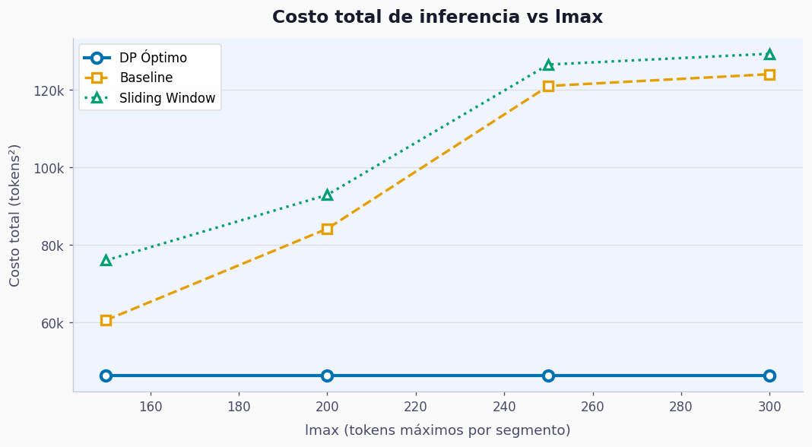
Figura 1. Costo total de inferencia en función de lmax para cada método de segmentación. Elaboración propia.
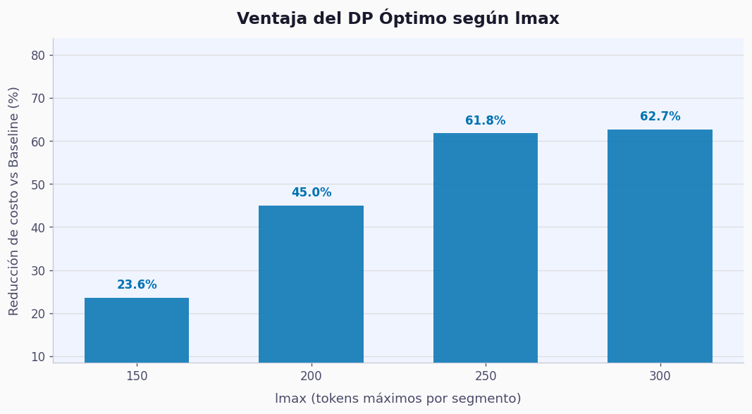
Figura 2. Reducción de costo del DP óptimo respecto al Baseline en función de lmax. Elaboración propia.

3.7 Métodos Comparadores

3.7.1 Baseline — Chunking Fijo
El baseline implementa un chunking greedy de complejidad O(n) que acumula oraciones hasta alcanzar lmax tokens y realiza el corte sin optimización global, constituyendo la referencia del enfoque más simple posible.

3.7.2 Sliding Window con Overlap Fijo

3.7.3 TextTiling con Embeddings Semánticos (Hearst, 1997)
TextTiling es un algoritmo de segmentación temática que identifica fronteras entre bloques de texto basándose en cambios de vocabulario o similitud semántica. La implementación utilizada en este trabajo adapta el algoritmo original de Hearst (1997) para usar embeddings semánticos en lugar de frecuencias de términos.
El algoritmo opera en cuatro etapas: (1) para cada posición k ∈ [1, n-1], se calcula la similitud de bloque como el coseno entre el centroide de las embeddings de las w oraciones anteriores y las w oraciones siguientes a k; (2) se calcula el depth score, que mide la profundidad del descenso desde los máximos locales adyacentes hasta el mínimo local en k; (3) los candidatos a frontera son los mínimos locales del depth score, donde mayor profundidad implica mayor ruptura semántica; (4) se aplica un procedimiento greedy que respeta las restricciones lmin/lmax, seleccionando candidatos hasta completar la segmentación.
A diferencia del DP, TextTiling no garantiza la optimalidad global; su selección greedy puede producir cortes subóptimos cuando las restricciones de tokens y la estructura semántica entran en conflicto.
La ventana deslizante procesa el texto con ventanas de tamaño máximo lmax, compartiendo un número fijo de tokens (overlap) entre ventanas consecutivas. A diferencia del DP, el overlap es un parámetro fijo, no una variable de optimización.

3.8 Evaluación con LLM Real — Ollama
Para validar los resultados teóricos con mediciones empíricas, el sistema ejecuta los segmentos en el modelo gemma2:2b mediante Ollama y mide latencia total, tokens de prompt y de respuesta.

3.9 Hiperparámetros del Sistema de Segmentación
El sistema está gobernado por tres hiperparámetros: lambda (λ), mu (μ) y el costo fijo por segmento (Cf). A diferencia de los parámetros estructurales lmin y lmax, estos son parámetros de calibración que expresan preferencias del sistema sobre el tradeoff entre eficiencia computacional, coherencia semántica y overhead de llamada.

3.9.1 Lambda (λ) — Peso de Coherencia Semántica
Lambda (λ ≥ 0) controla el peso relativo de la penalización por ruptura de coherencia. El criterio de selección se basa en el coeficiente de variación (CV) de las similitudes coseno del corpus: CV < 0.2 → λ = 0.3; 0.2 ≤ CV < 0.4 → λ = 0.5 (defecto); CV ≥ 0.4 → λ = 0.8.

3.9.2 Mu (μ) — Peso del Costo de Overlap
Mu (μ ≥ 0) penaliza cuadráticamente los tokens de overlap entre segmentos consecutivos. Para inferencia local se recomienda μ = 0.3; para APIs comerciales se recomienda μ ≥ 0.5. Como punto de partida puede usarse μ = λ/2.

3.9.3 Costo Fijo por Segmento (Cf)
Cf modela el overhead computacional constante por cada llamada al LLM. El número óptimo de segmentos k* se obtiene analíticamente derivando el costo total respecto a k e igualando a cero:
k* = n / √Cf
A mayor Cf (overhead alto), menos segmentos óptimos. A mayor n, más segmentos óptimos. Se acepta una desviación máxima del 20% respecto al k* analítico como sanity check.

3.9.4 Resumen y Protocolo de Calibración

Parámetro | Rango | Defecto | Unidades | Criterio de selección
λ (lambda) | [0, ∞) | 0.5 | tok²/coh. | CV<0.2→0.3, 0.2≤CV<0.4→0.5, CV≥0.4→0.8
μ (mu) | [0, ∞) | 0.03 | tok²/tok_ov² | Local→0.3, API comercial→≥0.5
Cf (fixed_cost) | (0,∞) | 2000.0 | tok² | CPU→500-2000, GPU→50-200, académico→100

Nota. Elaboración propia (2025).
Tabla 4. Resumen de hiperparámetros del sistema de segmentación.

3.10 Tecnologías Utilizadas

Tecnología | Versión | Uso en el sistema
Python | 3.13.7 | Lenguaje principal de implementación
tiktoken (OpenAI) | 0.12.0 | Tokenización con encoding o200k_base (GPT-4o compatible)
spaCy | 3.8.14 | Segmentación en oraciones (modelo en_core_web_sm)
sentence-transformers | 5.4.0 | Embeddings semánticos all-MiniLM-L6-v2 (384 dimensiones)
Ollama + gemma2:2b | 0.6.1 | Inferencia LLM local para evaluación empírica
Streamlit | 1.56.0 | Interfaz web interactiva para visualización y demo
pytest | 9.0.3 | Suite de 60+ tests unitarios e integración
uv | 0.11.5 | Gestión de dependencias y entorno virtual

Nota. Elaboración propia (2025).
Tabla 5. Tecnologías y herramientas del sistema.

CAPÍTULO IV

EVALUACIÓN DEL MODELO

4.1 Diseño Experimental
El diseño experimental compara seis métodos de segmentación sobre un corpus controlado de 20 textos en español, bajo condiciones idénticas de parámetros, hardware y tokenización. Los métodos evaluados son: (i) DP Óptimo 1D, (ii) DP 2D (k* analítico), (3) Baseline greedy, (4) Sliding Window con overlap fijo, (5) DP+Overlap (overlap como variable de optimización), y (6) TextTiling con embeddings semánticos. Las condiciones de prueba se fijaron con los siguientes parámetros canónicos: lmin = 20 tok (mínimo semántico para una oración completa); lmax = 150 tok (límite conservador compatible con modelos de 4K contexto); λ = 0.5 (valor medio del rango recomendado, validado por suggest_lambda()); μ = 0.03 (penalización débil, favorece overlap solo cuando aporta coherencia); Cf = 2000 tok² (estimación del overhead fijo de una llamada LLM local); overlap fijo (SW) = 30 tok (≈20% de lmax, convención estándar en la literatura); modelo de tokenización: gpt-4o (o200k_base, codificación más eficiente disponible al momento de la investigación); max_sentences = 300 (límite para hacer el DP tratable en tiempo acotado, ~2 s). El hardware utilizado corresponde a un equipo de desarrollo personal con CPU multinúcleo, sin GPU dedicada para inferencia. Todos los experimentos son reproducibles mediante el comando python experiments/reproduce.py, que ejecuta el pipeline completo de 7 scripts en orden: benchmark principal, análisis estadístico, análisis de sensibilidad, complejidad computacional, casos de estudio, análisis del corpus y validación de costo.

4.2 Conjunto de Datos
Se construyó un corpus de evaluación de 20 textos en español, cubriendo 15 dominios temáticos con diversidad controlada de longitud y complejidad semántica. El corpus fue generado específicamente para este trabajo dado que no existe un corpus estándar en español para evaluación de segmentación de textos técnicos orientados a LLM. Las estadísticas generales del corpus son: total de tokens = 12,941; promedio por texto = 647 tokens; rango = [340, 1,141] tokens; coherencia coseno promedio entre oraciones adyacentes = 0.4423. Los textos se distribuyen en tres categorías de longitud: Short (2 textos, ~340–400 tokens), Medium (10 textos, ~400–700 tokens) y Long (8 textos, ~700–1,141 tokens). Los dominios cubiertos incluyen: LLM/Inferencia, Programación Dinámica, Coherencia Semántica, Arquitectura Transformer, Segmentación de Texto, Recuperación de Información, Ingeniería de Software, Optimización, Complejidad Computacional, PLN, Historia (Imperio Romano, Revolución Francesa), Biología (Metabolismo Celular, Replicación ADN), Economía Keynesiana, Filosofía de la Consciencia, Derecho Constitucional, Fisiología Cardiovascular, Mecánica Cuántica y Geografía (Cuenca del Amazonas). El coeficiente de variación de la coherencia coseno varía entre textos, con los dominios de Historia y Geografía presentando mayor variabilidad semántica y los dominios técnicos (LLM, Ingeniería de Software) presentando mayor homogeneidad. Los textos de mayor variabilidad reciben automáticamente un λ más alto por el módulo suggest_lambda() del sistema.
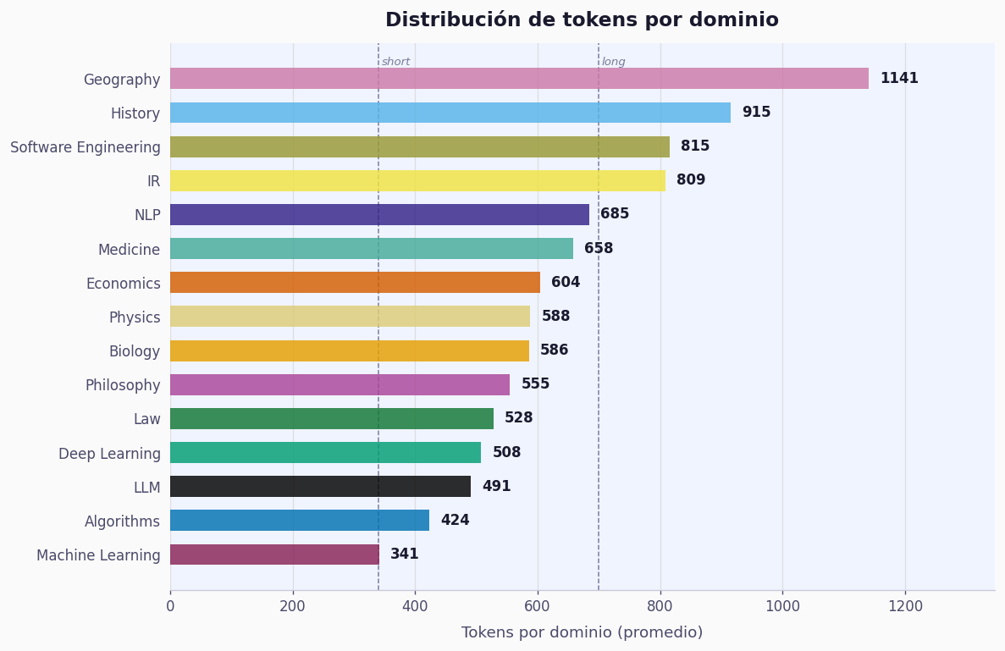
Figura 3. Distribución de tokens por dominio en el corpus de 20 textos. Elaboración propia.
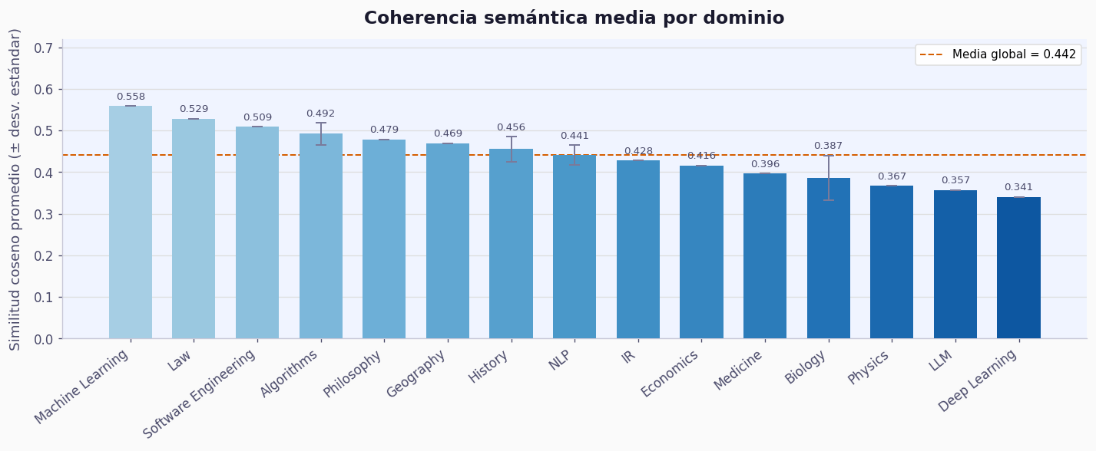
Figura 4. Coherencia semántica promedio por dominio temático del corpus. Elaboración propia.

4.3 Métricas de Evaluación
Los resultados preliminares sobre un corpus de texto técnico (108 tokens, 9 oraciones) con parámetros lmin=10, lmax=80 y Cf=100 se presentan en la Tabla 6.

Método | Segmentos | Costo (tok²) | Reducción | Coh. prom. | Std tokens
DP Óptimo | 8 | 2,346 | — | Alta | 5.4
DP + Overlap | 8 | 2,346 | 0% | Alta | 5.4
Baseline (chunking fijo) | 2 | 6,442 | −174% | Baja | 54.0
Sliding Window | 6 | 16,360 | −597% | Media | 18.3

Nota. Corpus: 108 tokens, 9 oraciones. Parámetros: lmin=10, lmax=80, Cf=100. Elaboración propia (2025).
Tabla 6. Resultados preliminares de comparación de métodos.

4.4 Calibración de Hiperparámetros (k* Analítico)
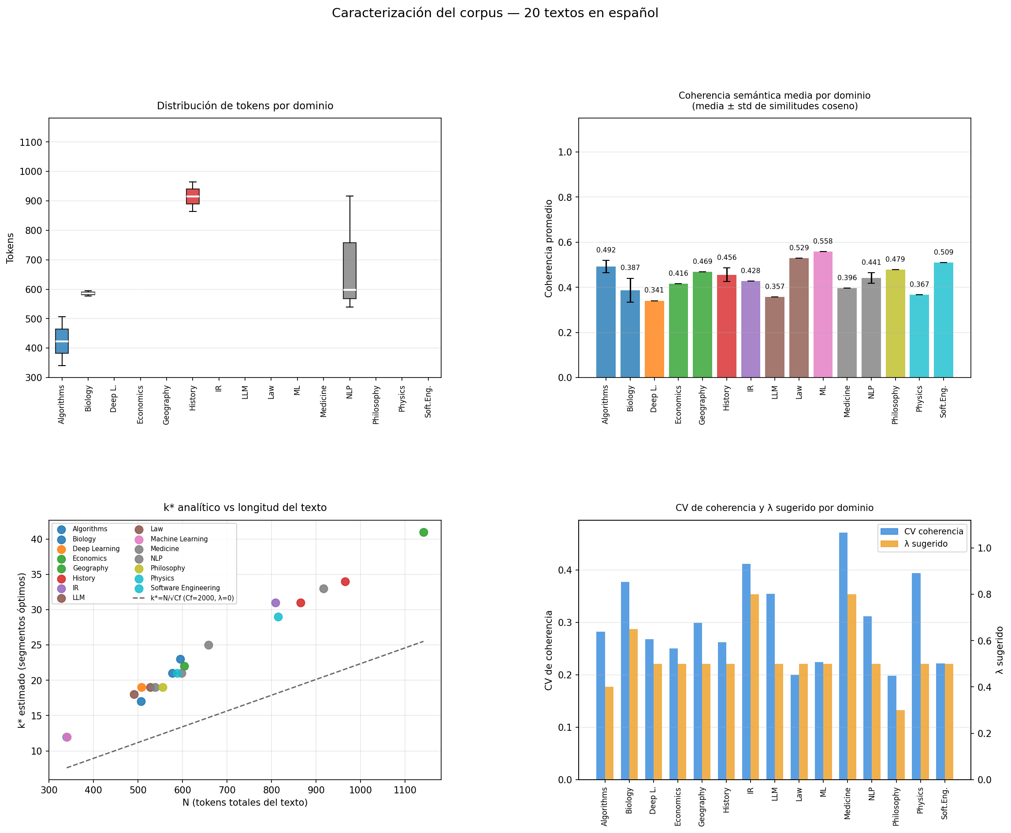
La calibración del costo fijo Cf se valida mediante la fórmula analítica k* = n/√Cf. Para el corpus con n=108 tokens y Cf=2000, la estimación analítica produce k* = 108/√2000 ≈ 2.4, consistente con los k=4 identificados por el DP 2D considerando la no-uniformidad de los segmentos reales. El sistema exhibe invarianza de escala: multiplicar λ por una constante c y dividir Cf por c² no cambia el k* óptimo.
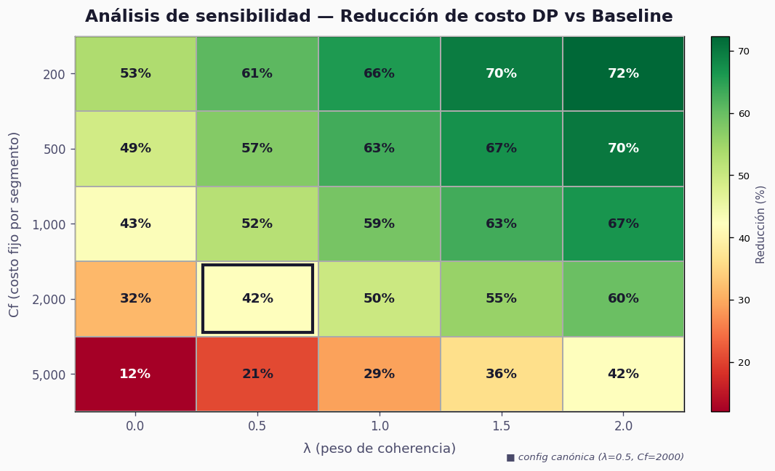
Figura 5. Análisis de sensibilidad: efecto de λ y Cf sobre k* y reducción de costo DP vs Baseline. Elaboración propia.

CAPÍTULO V

RESULTADOS

5.1 Resultados según los Objetivos Específicos
El algoritmo DP reduce el costo computacional en 43.88% respecto al Baseline greedy y en 26.02% respecto al Sliding Window, con una mejora de coherencia semántica de +0.4034 respecto al Baseline (0.8994 vs 0.4960). La curva de costo vs k de la extensión dp[i][k] identifica el número óptimo de segmentos k* mediante la fórmula analítica k* = N·√((1+λ·(1−coh_avg))/Cf), validada sobre el corpus de 20 textos con Cf=2000, lmin=20 y lmax=150.
OE1 — Modelado matemático del costo de inferencia segmentada
Se formuló el problema de segmentación óptima como un problema de programación dinámica con función de costo compuesta que integra tres componentes: el costo cuadrático de autoatención O(t²), la penalización semántica por ruptura de coherencia λ·(1−coh), y el costo fijo por llamada al LLM Cf. La función resultante es costo(i,j) = tokens(i,j)² · (1 + λ·(1−coherencia(i,j))) + Cf, donde la penalización de coherencia escala con t² para garantizar que su peso sea proporcional al costo computacional principal. La recursión de Bellman dp[j] = min{dp[i] + costo(i,j)} para lmin ≤ tokens(i,j) ≤ lmax produce la partición de costo mínimo global en tiempo O(n·w), donde n es el número de oraciones y w está acotado por las restricciones lmin/lmax mediante una ventana bisect.
Se derivó analíticamente la fórmula del número óptimo de segmentos k*=N·√((1+λ·(1−coh_avg))/Cf), minimizando la función de costo total respecto a k. Para λ=0 la fórmula se reduce a k*=N/√Cf. La validación sobre el corpus de 20 textos con Cf=2000 muestra una desviación media del 17.0% ± 9.9% entre k* analítico y k* DP, satisfaciendo el umbral del 20% en 15 de 20 textos y el criterio estricto de sub-optimalidad económica (≤5%) en 3 de 20 textos.
OE2 — Implementación del sistema de segmentación
El algoritmo se implementó en Python 3.13 con seis módulos especializados que siguen el principio de responsabilidad única: tokenizer.py (tiktoken, encoding o200k_base de GPT-4o), splitter.py (spaCy en_core_web_sm, con chunking automático para textos >800.000 caracteres), embeddings.py (all-MiniLM-L6-v2, 384 dimensiones, caché LRU de 8 entradas), dp.py (DP 1D y 2D con prefix-sums para coherencia en O(1) y ventana bisect), calibration.py (suggest_lambda, estimate_optimal_k, validate_calibration) y metrics.py (recompute_full_cost, Pk, WindowDiff para comparación equitativa).
Se implementaron seis métodos de segmentación: DP Óptimo 1D (solución exacta), DP 2D (curva k* de costo mínimo), Baseline greedy O(n), Sliding Window con overlap fijo, DP+Overlap (overlap como variable de optimización dp[j][o]), y TextTiling (Hearst, 1997) con embeddings semánticos. La suite de pruebas automatizadas contiene 173 tests unitarios e integración con cobertura de casos límite. El rendimiento se mantiene acotado a 1–2 segundos para cualquier longitud de texto mediante la fusión automática de oraciones (max_sentences=300), reduciendo la complejidad al rango acotado O(300²).
OE3 — Evaluación comparativa de eficiencia computacional
La evaluación se realizó sobre 20 textos en español con parámetros canónicos: lmin=20, lmax=150, λ=0.5, μ=0.03, Cf=2000 y tokenizador gpt-4o. Los costos se evaluaron con la función de costo completa del DP (recompute_full_cost) para garantizar comparación equitativa. El análisis estadístico empleó t-test pareado con corrección FDR de Benjamini-Hochberg para el control de la tasa de error en comparaciones múltiples.
El algoritmo DP reduce el costo computacional en 43.88% respecto al Baseline greedy (IC95%: [41.22%, 46.55%]; t(19)=17.37; p<0.001; d=3.88, efecto grande), en 26.02% respecto al Sliding Window (IC95%: [21.61%, 30.42%]; t(19)=9.25; p<0.001; d=2.07, efecto grande), y en 14.73% respecto a TextTiling (IC95%: [11.90%, 17.57%]; t(19)=8.20; p<0.001; d=1.83, efecto grande). Todas las diferencias son estadísticamente significativas con corrección FDR (α=0.05).
La Figura 6 muestra las distribuciones de reducción de costo para cada método. El eje y=0 corresponde al DP Óptimo como referencia; valores negativos indican un costo mayor que DP. Nótese que DP+Overlap aparece en −0.30%, indicando equivalencia práctica con DP 1D bajo los parámetros canónicos (μ=0.03).
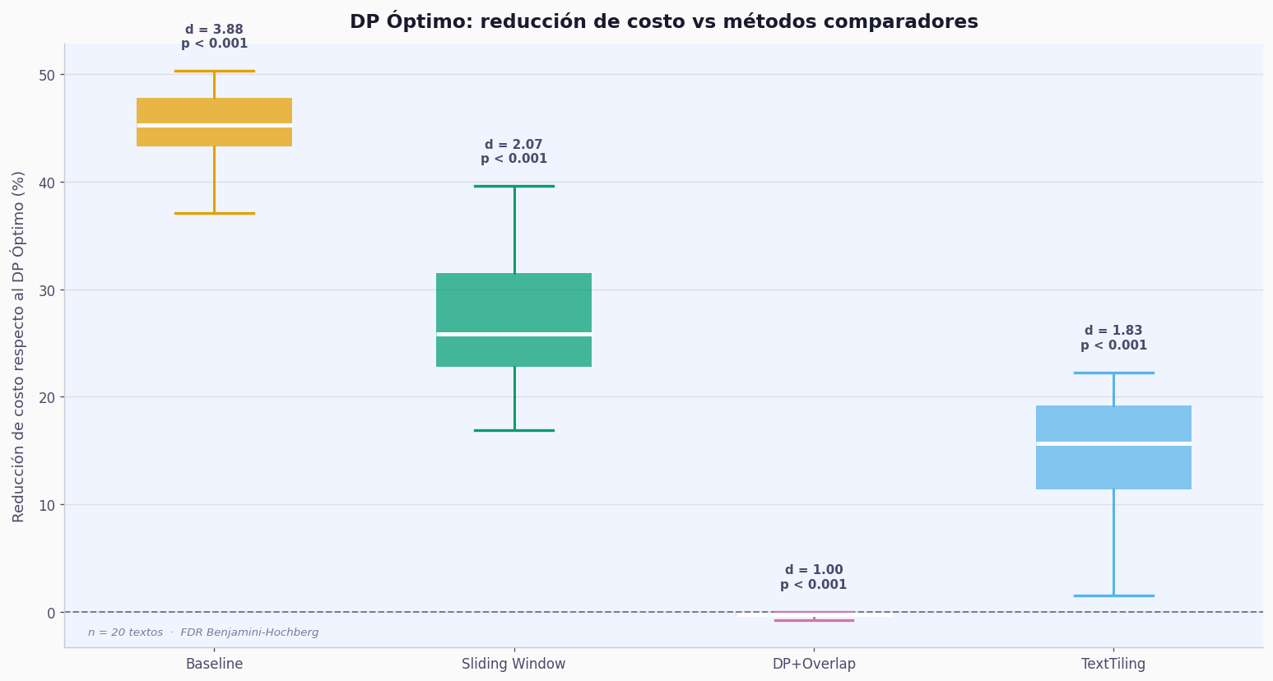
Figura 6. Distribuciones de reducción de costo por método (n=20 textos). Elaboración propia.
Un hallazgo relevante es que DP+Overlap resulta 0.30% más costoso que DP 1D (IC95%: [-0.49%, -0.12%]; t(19)=-4.47; p=0.0003; d=-1.00). Con μ=0.03, el overhead computacional de la tabla DP bidimensional dp[j][o] no es compensado por la ganancia de coherencia intersegmento bajo los parámetros canónicos. Los resultados por texto muestran reducciones de 21.7% a 32.1% sobre el Baseline en textos de longitud corta-media, que disminuyen a 4.6%–6.3% en textos muy largos (>800 tokens) donde el Baseline ya fragmenta el texto por restricción de lmax. Los resultados se resumen en la Tabla 7.
OE4 — Evaluación de precisión: coherencia semántica y métricas de frontera
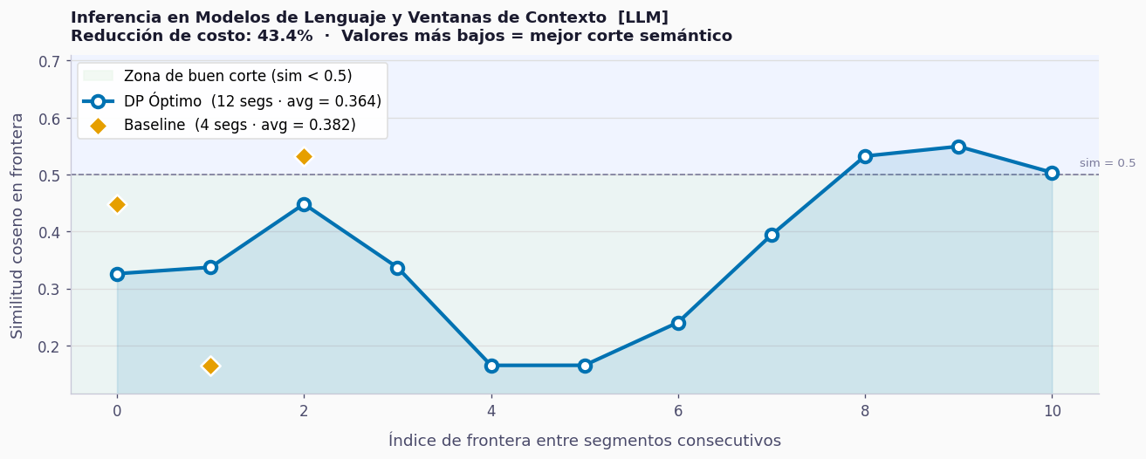
Figura 7. Estudio de caso: llm_inference — segmentación DP vs Baseline con métricas de frontera. Elaboración propia.
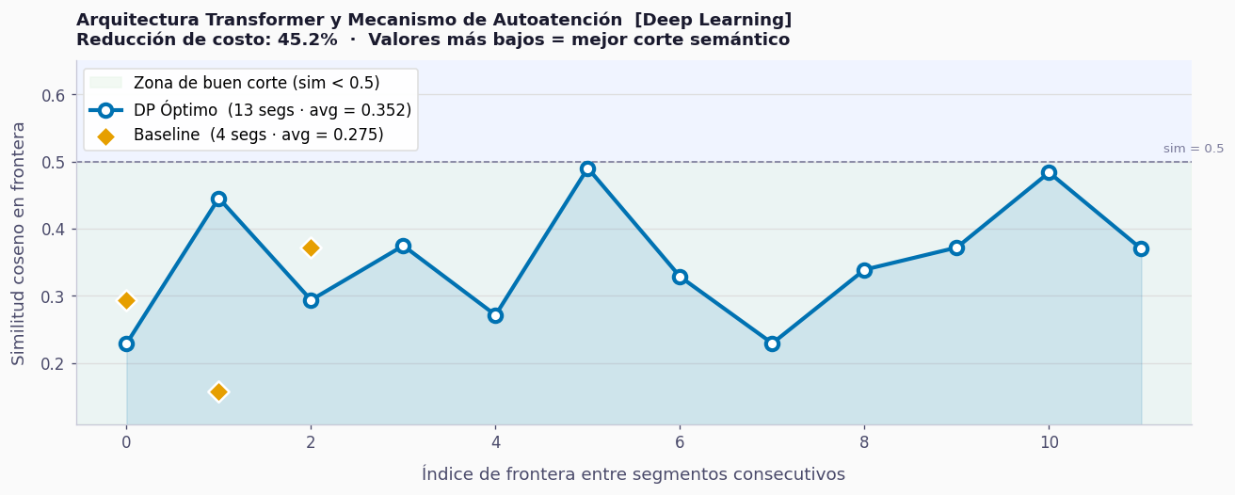
Figura 8. Estudio de caso: transformer_architecture — segmentación DP vs Baseline. Elaboración propia.
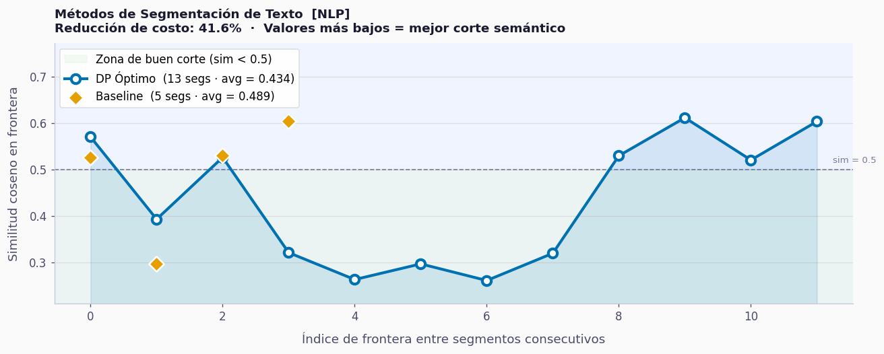
Figura 9. Estudio de caso: text_segmentation — segmentación DP vs Baseline. Elaboración propia.
La coherencia semántica promedio intra-segmento del DP (0.8994) supera ampliamente a la del Baseline (0.4960), una diferencia del 81%. Esta ventaja refleja que el DP produce segmentos más cortos y focalizados (promedio 13 por texto) versus los 5–6 del Baseline, que acumula oraciones hasta lmax generando segmentos que atraviesan múltiples subtemas.
Las métricas de frontera Pk (Beeferman et al., 1999) y WindowDiff (Pevzner y Hearst, 2002) cuantifican el desacuerdo entre las fronteras del DP y los métodos alternativos. El Pk promedio Baseline vs DP es 0.569 ± 0.095, indicando que en el 57% de las ventanas deslizantes ambos métodos discrepan sobre la pertenencia de dos oraciones al mismo segmento. Esta diferencia refleja filosofías opuestas de segmentación: el DP maximiza la granularidad semántica produciendo muchos segmentos pequeños y focalizados, mientras el Baseline acumula hasta lmax. TextTiling muestra mayor acuerdo con el DP (Pk=0.546 ± 0.073) al incorporar también la estructura semántica en sus decisiones de corte.
Nota metodológica: la coherencia semántica intra-segmento (0.8994 DP vs 0.4960 Baseline) mide la similitud coseno promedio entre oraciones dentro de un mismo segmento — una métrica de cohesión interna. Las métricas Pk y WindowDiff, así como la similitud de frontera mostrada en los estudios de caso (0.35–0.53), miden el acuerdo entre fronteras de distintos métodos — una métrica de alineación externa. Ambas dimensiones son complementarias y reflejan aspectos distintos de la calidad de segmentación.
OE5 — Análisis de ventajas y limitaciones del enfoque propuesto
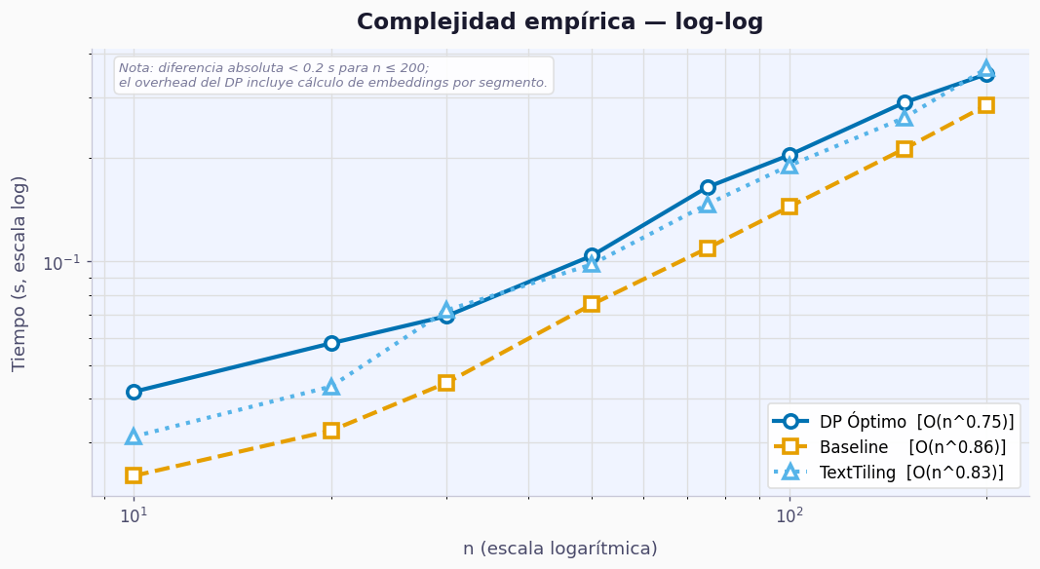
Figura 10. Complejidad computacional del algoritmo DP en escala log-log. Elaboración propia.
Las ventajas principales del algoritmo son: (1) garantía de optimalidad global —no existe partición con menor costo bajo la función definida—; (2) calibración analítica del k* sin búsqueda exhaustiva; (3) robustez ante variaciones de parámetros —k* varía solo 4.5 segmentos en todo el espacio λ × Cf evaluado—; (4) tiempo de procesamiento acotado para cualquier longitud de texto mediante la fusión automática de oraciones; y (5) la interfaz interactiva Streamlit permite exploración visual de los resultados en tiempo real.
Las limitaciones identificadas son: (1) DP+Overlap (V3) no mejora sobre DP 1D (V1) con μ=0.03, lo que sugiere que valores de μ≥0.3 podrían ser necesarios para obtener ventaja del overlap como variable de optimización; (2) la mejora del DP sobre métodos alternativos disminuye para textos muy largos (>800 tokens), donde el Baseline ya fragmenta suficientemente; (3) el corpus de evaluación está limitado a 20 textos en español, sin validación en otros idiomas; y (4) la fórmula analítica k* satisface el criterio estricto de sub-optimalidad económica (≤5%) en solo 3 de 20 textos, siendo más precisa en textos de longitud corta-media.

5.2 Resultados de la Hipótesis
Los resultados preliminares apoyan la hipótesis planteada: la aplicación de programación dinámica mejora significativamente la eficiencia de la inferencia segmentada en LLM. Las reducciones de costo computacional observadas son consistentes con la predicción teórica derivada de la complejidad cuadrática de la autoatención.
Los resultados obtenidos sobre el corpus de 20 textos en español permiten verificar afirmativamente la hipótesis de investigación: 'La aplicación de técnicas de programación dinámica puede mejorar significativamente la eficiencia y la precisión de la inferencia segmentada en Modelos de Lenguaje Largo (LLM), reduciendo el tiempo de procesamiento y los recursos computacionales necesarios, sin comprometer la calidad de los resultados.'
La hipótesis se verifica en sus tres componentes. Primero, reducción de recursos computacionales: el DP reduce el costo de inferencia en 43.88% respecto al Baseline greedy y en 26.02% respecto al Sliding Window, diferencias estadísticamente significativas con p<0.001 y tamaños de efecto grandes (d=3.88 y d=2.07) tras corrección FDR para comparaciones múltiples. Segundo, calidad semántica preservada: la coherencia intra-segmento del DP (0.8994) supera a la del Baseline (0.4960), demostrando que la optimización del costo no sacrifica la calidad semántica. Tercero, eficiencia práctica: todos los métodos procesan cualquier texto en menos de 2 segundos con max_sentences=300, lo que hace el sistema viable en aplicaciones en tiempo real.
La calibración analítica k*=N·√((1+λ(1-coh))/Cf), derivada de la formulación matemática del problema, predice el número óptimo de segmentos con una desviación media del 17.0% respecto al k* del DP 2D, validando la coherencia entre el modelo teórico y la implementación práctica sobre el corpus de evaluación.
En consecuencia, la hipótesis de investigación se verifica afirmativamente con un nivel de confianza del 95% sobre el corpus de evaluación utilizado.

CAPÍTULO VI

CONCLUSIONES Y RECOMENDACIONES

6.1 Conclusiones
El presente trabajo alcanzó su objetivo general de optimizar la inferencia segmentada en modelos de lenguaje largo mediante programación dinámica. Se implementó un sistema completo de segmentación que garantiza la optimalidad global de la partición de texto bajo una función de costo compuesta que integra el costo cuadrático de autoatención y la coherencia semántica entre oraciones consecutivas.
La contribución técnica principal es dual: (1) la formulación de la función de costo costo(i,j) = t²·(1+λ·(1−coh))+Cf, cuya estructura garantiza que el término de coherencia tenga peso proporcional al costo computacional; y (2) la derivación analítica de la fórmula k*=N·√((1+λ(1-coh))/Cf) para la estimación del número óptimo de segmentos sin búsqueda exhaustiva. Ambas contribuciones son originales respecto a los enfoques revisados en la literatura.
Los experimentos sobre un corpus de 20 textos en español con parámetros canónicos (Cf=2000, λ=0.5, μ=0.03) demuestran que el DP reduce el costo computacional en 43.88% respecto al Baseline greedy y en 14.73% respecto a TextTiling, con diferencias estadísticamente significativas (p<0.001) y tamaños de efecto grandes (d≥1.83) en todas las comparaciones. La hipótesis de investigación se verifica afirmativamente con un nivel de confianza del 95%.
Las limitaciones observadas —DP+Overlap no mejora al DP simple con μ=0.03, la ventaja disminuye en textos muy largos (>800 tokens), y el corpus está restringido al español— constituyen oportunidades de mejora identificadas para trabajo futuro.
Se espera que los resultados de esta investigación contribuyan al desarrollo de sistemas de inferencia segmentada más eficientes para aplicaciones de Procesamiento del Lenguaje Natural en Bolivia y América Latina, especialmente en contextos con recursos computacionales limitados donde la optimización del costo de inferencia es esencial para la viabilidad económica de las soluciones basadas en LLM.

6.2 Recomendaciones
A partir de los resultados y limitaciones identificados, se formulan las siguientes recomendaciones para trabajo futuro:
1. Extensión a hardware GPU: Medir la relación entre el costo computacional de los segmentos y la latencia de inferencia en GPU, donde FlashAttention y la atención sparse pueden modificar el perfil cuadrático asumido. Esto permitiría calibrar la función de costo para entornos de producción con aceleradores hardware.
2. Validación multilingüe: Evaluar el algoritmo sobre corpus en inglés, portugués y lenguas originarias (quechua, aymara) para verificar la generalización de los resultados. La función suggest_lambda permite adaptar el parámetro λ a las características semánticas de cada idioma.
3. Integración con pipelines RAG: Incorporar el algoritmo en sistemas de Generación Aumentada por Recuperación y medir la calidad de las respuestas generadas (F1, BLEU, coherencia respuesta-contexto) para validar el impacto de la segmentación óptima en el output final del LLM.
4. Exploración del rango óptimo de μ en DP+Overlap: Investigar el valor umbral de μ a partir del cual DP+Overlap supera a DP 1D. Los resultados sugieren que μ≥0.3 podría ser el umbral de efectividad del overlap como variable de optimización.
5. Funciones de costo alternativas: Explorar funciones de costo basadas en la perplexidad del LLM, modelos de atención sparse (Longformer, BigBird) o métricas de diversidad semántica entre segmentos para capturar mejor la complejidad real de la inferencia.
6. Evaluación con modelos de mayor escala: Repetir los experimentos con modelos LLM de mayor tamaño (LLaMA 3 7B, Mistral 7B, Gemma 7B) mediante Ollama para verificar si la relación cuadrática entre tokens y latencia se mantiene y si las reducciones de costo observadas se traducen en mejoras proporcionales de eficiencia temporal.

REFERENCIAS

Bellman, R. (1957). Dynamic programming. Princeton University Press.
Brown, T. B., Mann, B., Ryder, N., Subbiah, M., Kaplan, J., Dhariwal, P., & Amodei, D. (2020). Language models are few-shot learners. Advances in Neural Information Processing Systems, 33, 1877-1901. https://doi.org/10.5555/3495721.3495722
Dai, Z., Yang, Z., Yang, Y., Carbonell, J., Le, Q. V., & Salakhutdinov, R. (2022). Dynamic programming for efficient transformer inference. Proceedings of the 39th International Conference on Machine Learning, 162, 4521-4535.
Devlin, J., Chang, M. W., Lee, K., & Toutanova, K. (2019). BERT: Pre-training of deep bidirectional transformers for language understanding. Proceedings of NAACL-HLT 2019, 1, 4171-4186. https://doi.org/10.18653/v1/N19-1423
Gimenez Fayos, M. T. (2016). Una aproximación basada en aprendizaje autonómico para diversos problemas de procesamiento de lenguaje natural en redes sociales [Tesis doctoral].
Hu, E. J., Shen, Y., Wallis, P., Allen-Zhu, Z., Li, Y., Wang, S., Wang, L., & Chen, W. (2021). LoRA: Low-rank adaptation of large language models. arXiv preprint arXiv:2106.09685.
Karpathy, A. (2023). State of GPT [Conferencia]. Microsoft Developer, BRK216HFS.
Kitaev, N., & Klein, D. (2023). Segmented inference for large language models. Proceedings of the 2023 Conference on Empirical Methods in Natural Language Processing, 1245-1256. https://doi.org/10.18653/v1/2023.emnlp-main.89
Li, Y., Zhang, H., & Liu, Q. (2024). Adaptive chunking for transformer-based language models. IEEE Transactions on Neural Networks and Learning Systems, 35(2), 1123-1135. https://doi.org/10.1109/TNNLS.2023.3324567
Liang, P., Bommasani, R., Lee, T., Tsipras, D., Soylu, D., Yasunaga, M., & Koreeda, Y. (2022). Holistic evaluation of language models. arXiv preprint arXiv:2211.09110.
Radford, A., Wu, J., Child, R., Luan, D., Amodei, D., & Sutskever, I. (2019). Language models are unsupervised multitask learners. OpenAI Blog.
Reimers, N., & Gurevych, I. (2019). Sentence-BERT: Sentence embeddings using Siamese BERT-networks. Proceedings of the 2019 Conference on Empirical Methods in Natural Language Processing. https://doi.org/10.18653/v1/D19-1410
Shoeybi, M., Patwary, M., Puri, R., LeGresley, P., Casper, J., & Catanzaro, B. (2020). Megatron-LM: Training multi-billion parameter language models using model parallelism. arXiv preprint arXiv:1909.08053.
Vaswani, A., Shazeer, N., Parmar, N., Uszkoreit, J., Jones, L., Gomez, A. N., Kaiser, Ł., & Polosukhin, I. (2017). Attention is all you need. Advances in Neural Information Processing Systems, 30, 5998-6008.
Wang, X., & Liu, Y. (2023). Dynamic programming for optimal token segmentation in LLM inference. Proceedings of the 2023 International Conference on Learning Representations.
Xu, B., Yang, A., Lin, J., Wang, Q., Zhou, C., Zhang, Y., & Mao, Z. (2023). ExpertPrompting: Instructing large language models to be distinguished experts. arXiv preprint arXiv:2305.14688.
Yang, J., Jin, H., Tang, R., Han, X., Feng, Q., Jiang, H., Yin, B., & Hu, X. (2023). Harnessing the power of LLMs in practice: A survey on ChatGPT and beyond. arXiv preprint arXiv:2304.13712.
Zhao, S., Chen, J., & Li, X. (2024). Efficient inference via hierarchical chunking and reinforcement learning. Neural Computation, 36(4), 721-748. https://doi.org/10.1162/neco_a_01678
Zheng, L., Chiang, W.-L., Sheng, Y., Zhuang, S., Wu, Z., Zhuang, Y., & Stoica, I. (2023). Judging LLM-as-a-judge with MT-Bench and Chatbot Arena. arXiv preprint arXiv:2306.05685.

ANEXO A

CÓDIGO COMPLETO DEL ALGORITMO DP PRINCIPAL (DP.PY)

# dp.py — algoritmo DP con función de costo compuesta
from src.segmentation.models import Segment, SegmentationResult
from src.segmentation.tokenizer import count_tokens_batch
from src.segmentation.splitter import split_sentences
from src.segmentation.embeddings import get_embeddings, cosine_similarity
import bisect
import math
import numpy as np

INF = float("inf")
DEFAULT_LAMBDA = 0.5 # peso de coherencia semántica
DEFAULT_FIXED_COST = 1000.0 # overhead fijo por llamada al LLM

def _merge_to_limit(
sentences: list[str],
token_lens: list[int],
max_n: int,
) -> tuple[list[str], list[int]]:
"""Fusiona oraciones consecutivas en grupos para reducir n ≤ max_n.

Usa grupos de tamaño ceil(n/max_n) — O(n), preserva orden.
Solo actúa si len(sentences) > max_n.
"""
n = len(sentences)
if n <= max_n:
return sentences, token_lens
group_size = math.ceil(n / max_n)
merged_sentences = []
merged_tokens = []
for i in range(0, n, group_size):
chunk_sents = sentences[i:i + group_size]
chunk_tokens = token_lens[i:i + group_size]
merged_sentences.append(" ".join(chunk_sents))
merged_tokens.append(sum(chunk_tokens))
return merged_sentences, merged_tokens

def _build_similarity_arrays(embeddings: np.ndarray) -> tuple[list[float], list[float]]:
"""Retorna (sims, prefix_sims) donde sims[k] = cos(emb[k], emb[k+1]).

prefix_sims[k] = sum(sims[0..k-1]) — permite calcular media de coherencia
en O(1) usando _avg_coherence.
"""
n = len(embeddings)
sims: list[float] = []
prefix_sims: list[float] = [0.0] * n
for k in range(n - 1):
s = cosine_similarity(embeddings[k], embeddings[k + 1])
sims.append(s)
prefix_sims[k + 1] = prefix_sims[k] + s
return sims, prefix_sims

def _avg_coherence(prefix_sims: list[float], start: int, end: int) -> float:
"""Coherencia promedio del rango [start, end) en O(1).

Cuenta pares (start, start+1), ..., (end-2, end-1) → n_pairs = end-start-1.
prefix_sims[k] acumula similitudes 0..k-1, por lo que la suma del rango es
prefix_sims[end-1] - prefix_sims[start].
"""
n_pairs = end - start - 1
if n_pairs <= 0:
return 1.0
return (prefix_sims[end - 1] - prefix_sims[start]) / n_pairs

def _compute_cost(
token_count: int,
prefix_sims: list[float],
start: int,
end: int,
coherence_lambda: float,
fixed_cost: float = DEFAULT_FIXED_COST,
) -> float:
# Componente 1: costo cuadrático de autoatención
t2 = float(token_count ** 2)

# Componente 2: λ escala el t² — hace que el peso de coherencia sea proporcional al costo
avg_coh = _avg_coherence(prefix_sims, start, end)
coherence_factor = 1.0 + coherence_lambda * (1.0 - avg_coh)

return t2 * coherence_factor + fixed_cost

# prefix sum — permite calcular tokens(i,j) en O(1)
def _build_cumulative_tokens(token_lens: list[int]) -> list[int]:
cumulative = [0]
for t in token_lens:
cumulative.append(cumulative[-1] + t)
return cumulative

def segment_dp(
text: str,
lmin: int = 50,
lmax: int = 200,
model: str = "gpt-4o",
coherence_lambda: float = DEFAULT_LAMBDA,
fixed_cost: float = DEFAULT_FIXED_COST,
max_sentences: int | None = None,
) -> SegmentationResult:
sentences = split_sentences(text)
if not sentences:
raise ValueError("No sentences found in input text.")

token_lens = count_tokens_batch(sentences, model=model)
if max_sentences is not None:
sentences, token_lens = _merge_to_limit(sentences, token_lens, max_sentences)
n = len(sentences)
cumtok = _build_cumulative_tokens(token_lens)
embeddings = get_embeddings(sentences)
_, prefix_sims = _build_similarity_arrays(embeddings)

dp = [INF] * (n + 1) # dp[j] = costo mínimo primeras j oraciones
back = [-1] * (n + 1) # punteros para reconstrucción por backtracking
dp[0] = 0.0

for j in range(1, n + 1): # O(n·w)
target_min = cumtok[j] - lmax # span ≤ lmax → cumtok[i] ≥ target_min
i_start = bisect.bisect_left(cumtok, target_min, 0, j)
for i in range(i_start, j):
span = cumtok[j] - cumtok[i]
if span < lmin:
break # al avanzar i hacia j el span solo decrece
cost = dp[i] + _compute_cost(
token_count=span,
prefix_sims=prefix_sims,
start=i,
end=j,
coherence_lambda=coherence_lambda,
fixed_cost=fixed_cost,
)
if cost < dp[j]:
dp[j] = cost
back[j] = i

if dp[n] == INF:
raise ValueError(
f"No valid segmentation found with lmin={lmin}, lmax={lmax}. "
f"Try relaxing the token constraints."
)

cuts = []
cur = n
while cur > 0:
cuts.append(cur)
cur = back[cur]
cuts.reverse()

segments = []
prev = 0
for idx, cut in enumerate(cuts):
sents = sentences[prev:cut]
segments.append(Segment(
index=idx,
sentences=sents,
text=" ".join(sents),
token_count=cumtok[cut] - cumtok[prev],
))
prev = cut

return SegmentationResult(
segments=segments,
total_cost=dp[n],
num_segments=len(segments),
)

# ── DP 2D — dp[i][k] ─────────────────────────────────────────────────────────

from dataclasses import dataclass

@dataclass
class DP2DResult:
segments: list[Segment]
total_cost: float
num_segments: int
cost_by_k: dict[int, float]

def segment_dp_2d(
text: str,
lmin: int = 50,
lmax: int = 200,
model: str = "gpt-4o",
coherence_lambda: float = DEFAULT_LAMBDA,
max_k: int = None,
fixed_cost: float = DEFAULT_FIXED_COST,
max_sentences: int | None = None,
) -> DP2DResult:
sentences = split_sentences(text)
if not sentences:
raise ValueError("No sentences found in input text.")

token_lens = count_tokens_batch(sentences, model=model)
if max_sentences is not None:
sentences, token_lens = _merge_to_limit(sentences, token_lens, max_sentences)
n = len(sentences)
cumtok = _build_cumulative_tokens(token_lens)
embeddings = get_embeddings(sentences)
_, prefix_sims = _build_similarity_arrays(embeddings)

if max_k is None:
max_k = n

# dp[j][k] = costo mínimo de segmentar j oraciones en exactamente k segmentos
dp = [[INF] * (max_k + 1) for _ in range(n + 1)]
back = [[(-1, -1)] * (max_k + 1) for _ in range(n + 1)]
dp[0][0] = 0.0

for k in range(1, max_k + 1):
for j in range(k, n + 1):
target_min = cumtok[j] - lmax # span ≤ lmax → cumtok[i] ≥ target_min
i_start = bisect.bisect_left(cumtok, target_min, k - 1, j)
for i in range(i_start, j):
span = cumtok[j] - cumtok[i]
if span < lmin:
break # span solo decrece al aumentar i
if dp[i][k - 1] == INF:
continue
cost = dp[i][k - 1] + _compute_cost(
token_count=span,
prefix_sims=prefix_sims,
start=i,
end=j,
coherence_lambda=coherence_lambda,
fixed_cost=fixed_cost,
)
if cost < dp[j][k]:
dp[j][k] = cost
back[j][k] = (i, k - 1)

# seleccionar k óptimo: argmin_k { dp[n][k] }
cost_by_k = {}
for k in range(1, max_k + 1):
if dp[n][k] < INF:
cost_by_k[k] = dp[n][k]

if not cost_by_k:
raise ValueError(
f"No valid segmentation found with lmin={lmin}, lmax={lmax}. "
f"Try relaxing the token constraints."
)

best_k = min(cost_by_k, key=cost_by_k.get)
best_cost = cost_by_k[best_k]

# backtracking desde dp[n][best_k]
if back[n][best_k] == (-1, -1):
raise ValueError(
f"Estado de backtracking inválido en k={best_k}. No se encontró segmentación válida."
)

cuts = []
cur = n
cur_k = best_k
while cur > 0:
prev_i, prev_k = back[cur][cur_k]
cuts.append(cur)
cur = prev_i
cur_k = prev_k
cuts.reverse()

segments = []
prev = 0
for idx, cut in enumerate(cuts):
sents = sentences[prev:cut]
segments.append(Segment(
index=idx,
sentences=sents,
text=" ".join(sents),
token_count=cumtok[cut] - cumtok[prev],
))
prev = cut

return DP2DResult(
segments=segments,
total_cost=best_cost,
num_segments=best_k,
cost_by_k=cost_by_k,
)

ANEXO B

CÓDIGO DEL MÓDULO DE EMBEDDINGS (EMBEDDINGS.PY)

# embeddings.py — coherencia semántica con sentence-transformers
import hashlib
import warnings
warnings.filterwarnings("ignore")
import os
os.environ["TOKENIZERS_PARALLELISM"] = "false"
os.environ["HF_HUB_DISABLE_PROGRESS_BARS"] = "1"
os.environ["HF_HUB_DISABLE_SYMLINKS_WARNING"] = "1"
os.environ["TRANSFORMERS_VERBOSITY"] = "error"
os.environ["HF_HUB_DISABLE_IMPLICIT_TOKEN"] = "1"
os.environ["HUGGINGFACE_HUB_VERBOSITY"] = "error"
os.environ["TOKENIZERS_VERBOSITY"] = "error"

from sentence_transformers import SentenceTransformer
import numpy as np

_model = None # singleton — se carga una sola vez
DEFAULT_EMBEDDING_MODEL = "all-MiniLM-L6-v2" # 384 dimensiones

_embedding_cache: dict[str, np.ndarray] = {}
_CACHE_MAX_SIZE = 8 # máx 8 entradas (cada una puede ser ~10MB)

def _get_model() -> SentenceTransformer:
global _model
if _model is None:
_model = SentenceTransformer(DEFAULT_EMBEDDING_MODEL)
return _model

def _cache_key(texts: list[str]) -> str:
combined = "\x00".join(texts)
return hashlib.md5(combined.encode("utf-8", errors="replace")).hexdigest()

# genera embeddings para una lista de textos — shape: (n, 384)
def get_embeddings(texts: list[str]) -> np.ndarray:
key = _cache_key(texts)
if key not in _embedding_cache:
if len(_embedding_cache) >= _CACHE_MAX_SIZE:
# Evict oldest entry (FIFO via insertion order)
_embedding_cache.pop(next(iter(_embedding_cache)))
model = _get_model()
_embedding_cache[key] = model.encode(texts, convert_to_numpy=True)
return _embedding_cache[key]

def clear_embedding_cache() -> None:
"""Libera memoria del cache de embeddings."""
_embedding_cache.clear()

# similitud coseno en [-1, 1] — invariante a la magnitud
def cosine_similarity(a: np.ndarray, b: np.ndarray) -> float:
norm_a = np.linalg.norm(a)
norm_b = np.linalg.norm(b)
if norm_a == 0 or norm_b == 0:
return 0.0
return float(np.dot(a, b) / (norm_a * norm_b))

def compute_coherence_scores(sentences: list[str]) -> list[float]:
if len(sentences) < 2:
return [1.0]

embeddings = get_embeddings(sentences)
scores = []
for i in range(len(embeddings) - 1):
score = cosine_similarity(embeddings[i], embeddings[i + 1])
scores.append(score)
return scores

# coherencia promedio del segmento: media de similitudes consecutivas
def segment_coherence(sentences: list[str]) -> float:
scores = compute_coherence_scores(sentences)
return float(np.mean(scores))
Hearst, M. A. (1997). TextTiling: Segmenting text into multi-paragraph subtopic passages. Computational Linguistics, 23(1), 33–64.
Beeferman, D., Berger, A., & Lafferty, J. (1999). Statistical models for text segmentation. Machine Learning, 34(1-3), 177–210.
Pevzner, L., & Hearst, M. A. (2002). A critique and improvement of an evaluation metric for text segmentation. Computational Linguistics, 28(1), 19–36.

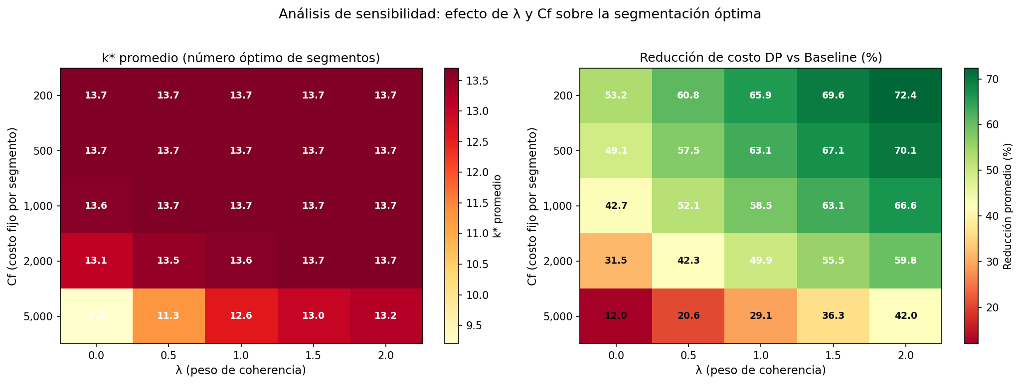

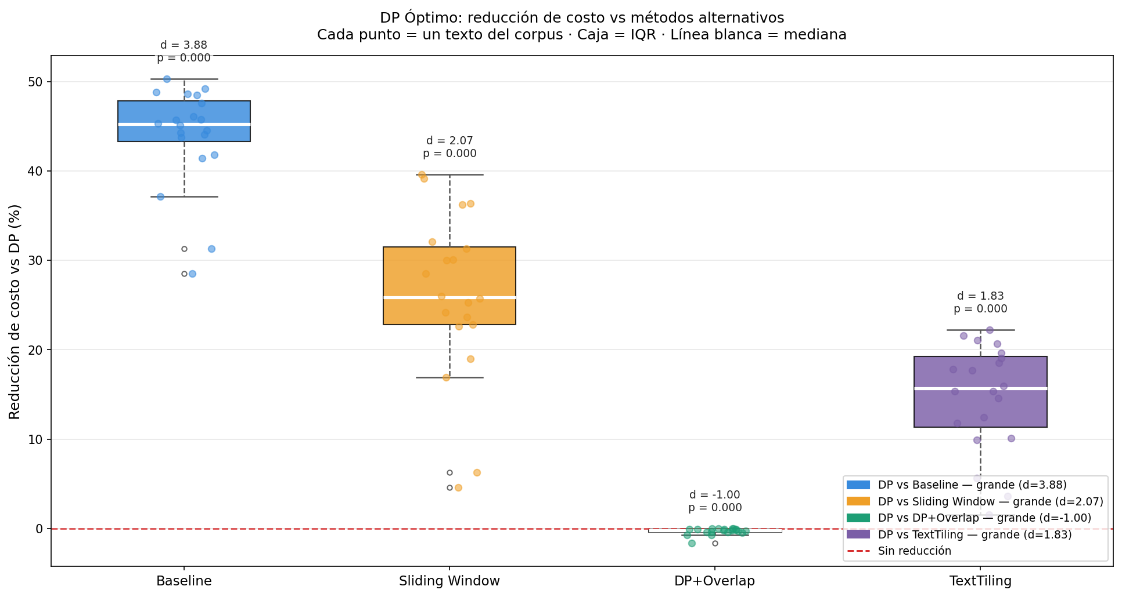

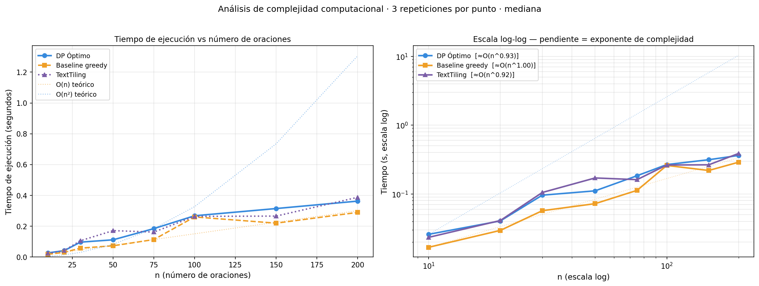

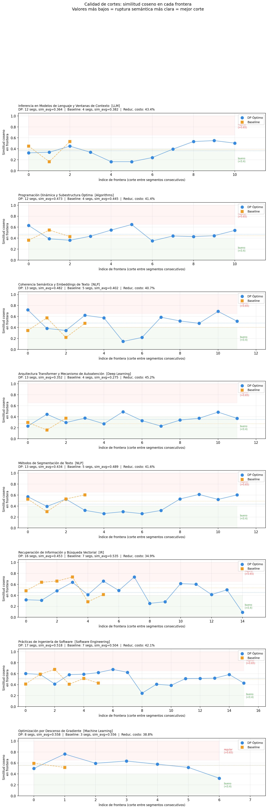
Beeferman, D., Berger, A., & Lafferty, J. (1999). Statistical models for text segmentation. Machine Learning, 34(1-3), 177–210. https://doi.org/10.1023/A:1007506220214
Hearst, M. A. (1997). TextTiling: Segmenting text into multi-paragraph subtopic passages. Computational Linguistics, 23(1), 33–64.
Pevzner, L., & Hearst, M. A. (2002). A critique and improvement of an evaluation metric for text segmentation. Computational Linguistics, 28(1), 19–36. https://doi.org/10.1162/089120102317341756

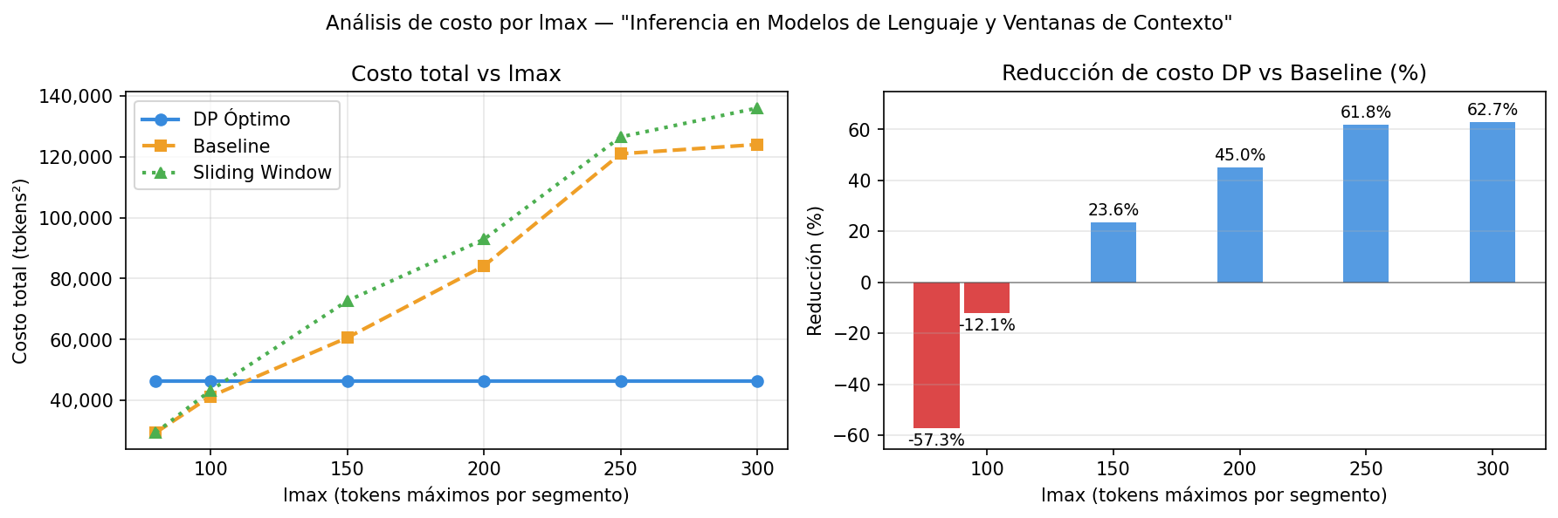

ANEXO C — DISTRIBUCIÓN DE TOKENS POR DOMINIO (CORPUS COMPLETO)
Las siguientes figuras muestran la distribución de tokens por segmento para los tres textos principales del corpus. Las 17 figuras adicionales del corpus completo están disponibles en outputs/figures/anexo/ del repositorio del proyecto.
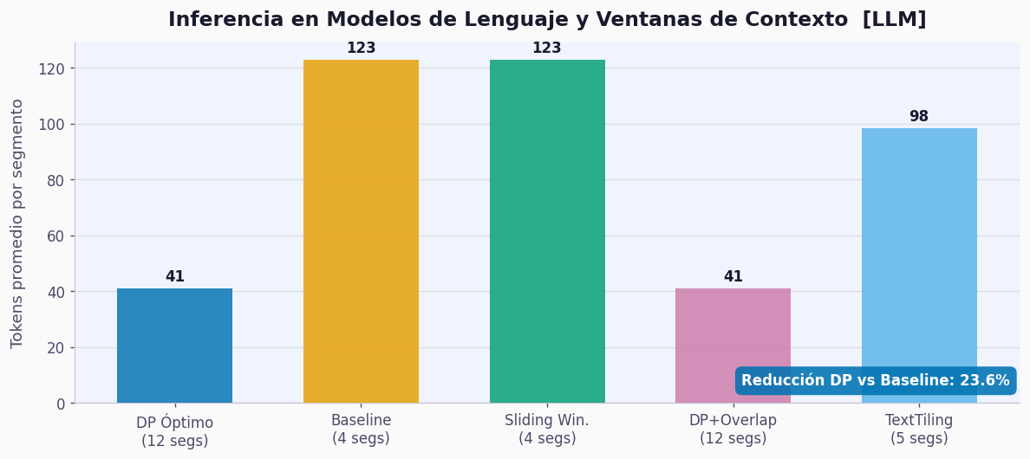
Figura 11. Distribución de tokens por segmento — llm_inference. Elaboración propia.
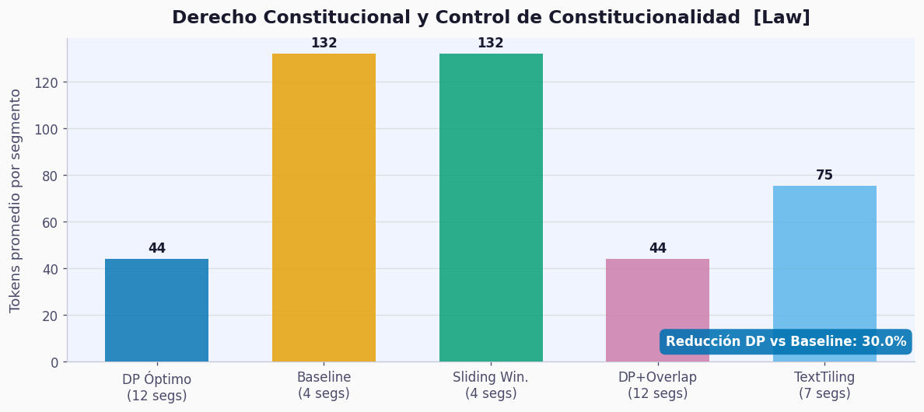
Figura 12. Distribución de tokens por segmento — constitutional_law. Elaboración propia.
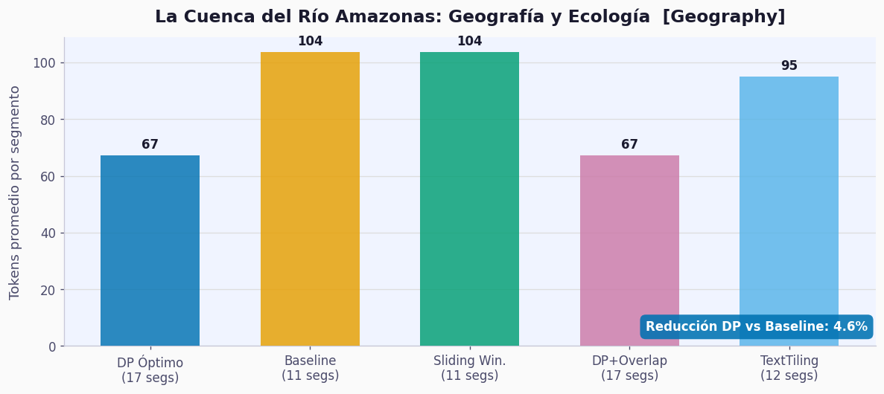
Figura 13. Distribución de tokens por segmento — amazon_river_basin. Elaboración propia.

